学校代码： | 10255
学 号： | 2202549
中图分类法： | TS 114


专业学位硕士学位论文

基于机器学习的色纺纱配色预测

学位申请人 | ： | 侯叶壬
指导教师 | ： | 刘晓强/颜梦
专业学位类别 | ： | 计算机技术
研 究 方 向 | ： | 色纺纱计算机配色
所在学院 | ： | 计算机科学与技术学院
提交日期 | ： | 2022年5月
University Code: | 10255
Student ID: | 2202549
CLC Index: | TS 114


PROFESSIONAL MASTER DISSERTATION

COLOR MATCHING PREDICTION OF MELANGE YARN BASED ON MACHINE LEARNING

Candidate： | Hou Yeren
Supervisor： | Liu Xiaoqiang/Yan Meng
Major： | Computer Technology
Research Direction： | Color spinning computer color matching
Affiliation： | College of Computer Science and Technology
Date of Submit： | May, 2022

东华大学
学位论文原创性声明

本人郑重声明：我恪守学术道德，崇尚严谨学风。所呈交的学位论文，是本人在导师的指导下，独立进行研究工作所取得的成果。除文中已明确注明和引用的内容外，本论文不包含任何其他个人或集体已经发表或撰写过的作品及成果的内容。论文为本人亲自撰写，我对所写的内容负责，并完全意识到本声明的法律结果由本人承担。
学位论文作者签名：

日期： 年 月 日
-----------------------------------------------------------------------------------
东华大学
学位论文版权使用授权书
学位论文作者完全了解学校有关保留、使用学位论文的规定，同意学校保留并向国家有关部门或机构送交论文的复印件和电子版，允许论文被查阅或借阅。本人授权东华大学可以将本学位论文的全部或部分内容编入有关数据库进行检索，可以采用影印、缩印或扫描等复制手段保存和汇编本学位论文。

保 密 □，在 年解密后适用本版权书。
本学位论文属于
不保密 □。

导师签名: 学位论文作者签名：

日期： 年 月 日

硕士学位论文答辩委员会名单

姓名 | 职称 | 单位 | 备注
 |  |  | 主席
 |  |  | 委员
 |  |  | 秘书

答 辩 人：

答辩地点：

答辩日期：

基于机器学习的色纺纱配色预测

摘 要

色纺纱是将染色后的纤维按一定的质量比例混合后再加工纺制而成的混色纱线。色纺纱技术能够加快加工进程，降低环境污染，相比于传统纺织品有着较大的优势。配色是色纺纱生成过程的关键步骤，任务是根据目标颜色，给出合适的单色纤维组合比例，实现混色纺织的颜色再现。如何快速准确地预测单色纤维的比例，保证颜色再现的准确性是色纺纱行业十分棘手的问题。
在实际生产中，色纺纱配色主要采用人工配色方法，需要反复混色和试纺，配色周期长。已有的基于反射率的理论模型及其改进算法存在未知参数或假设条件导致配色精度不高。近年来有学者尝试采用人工智能算法建模，如遗传算法、神经网络等，但是配色精度提升不明显且泛化能力较差，尚未实现可靠的配色系统。本文针对色纺纱智能配色需求，基于机器学习算法研究配色模型，主要工作如下：
1．以红、黄、蓝、白、黑五种颜色的单色棉纤维试制光谱反射率小样数据为基础，结合光谱配色理论模型Kubelka-Munk双常数理论，建立了一种基于长短期记忆网络（LSTM）的色纺纱配色预测模型KM_LSTM。论文使用LSTM构建预测模型，损失函数基于Kubelka-Munk双常数理论计算得到的反射率定义，能够更好地实现颜色再现的目标；其次评估模型时同时使用配色比例误差和理论色差两种方法验证模型的准确度。
2．实现和训练了多种色纺纱配色预测模型进行对比实验。为了从不同角度验证KM_LSTM模型在色纺纱配色中的适用性，本文构建出多个以往研究者提出的配色预测模型。模型包括传统神经网络ANN、Kubelka-Munk双常数理论与传统神经网络相结合的KM_ANN、模块化人工神经网络MANN以及长短期记忆网络LSTM。实验结果表明，所提出的KM_LSTM配色模型能够提供更高的预测精度，并且将机器学习模型与Kubelka-Munk双常数理论相结合来优化损失函数能够有效减小色差。
3．设计并实现了配色预测系统。基于对色纺纱配色预测问题的需求分析，本文开发实现了配色预测系统。系统实现了颜色转换、配色预测以及样本维护的功能使配色预测过程更为方便快捷。另外，在系统功能中也尽可能的将数据进行了可视化，使配色结果更加直观，便于企业用户使用。
论文融合机器学习和光谱配色理论，提出和建立的智能配色模型具有更好的预测精度，开发的系统为色纺纱行业提供了配色功能预测和可视化支持，具有较好的使用参考价值。

关键词：色纺纱配色；配色预测模型；LSTM；Kubelka-Munk双常数理论

COLOR MATCHING PREDICTION OF MELANGE
YARN BASED ON MACHINE LEARNING

ABSTRACT

Melange yarn is a mixed-color yarn made by mixing dyed fibers according to a certain mass ratio and then processing and spinning. Melange yarn can speed up the processing process and reduce environmental pollution, which has great advantages compared to traditional textiles. Color matching is a key step in the production process of melange yarn. The task is to give an appropriate ratio of single-color fiber combination according to the target color, so as to realize the color reproduction of mixed-color spinning. How to quickly and accurately predict the proportion of monochromatic fibers and ensure the accuracy of color reproduction is a very difficult problem in the color spinning industry.
In actual production, the method of artificial color matching is mainly used, which requires repeated color mixing and trial spinning, and the color matching cycle is long. The existing theoretical models based on reflectivity and their improved algorithms have unknown parameters or assumptions, which lead to low color matching accuracy. In recent years, some scholars have tried to use artificial intelligence algorithms such as genetic algorithms and neural networks for modeling, but the improvement of color matching accuracy is not obvious and the generalization ability is poor, and a reliable color matching system has not yet been realized. In view of the intelligent color matching requirements of melange yarn, this paper studies the color matching model based on machine learning algorithm. The main work is as follows:
- Based on the sample data of spectral reflectance of single-color cotton fibers with five colors of red, yellow, blue, white and black, combined with the Kubelka-Munk double constant theory of spectral color matching theory model, a color matching prediction model KM_LSTM based on long short-term memory network (LSTM) is established. The paper uses LSTM to build a prediction model. The loss function is based on the reflectance definition calculated by the Kubelka-Munk double constant theory, which can better achieve the goal of color reproduction. Next, when evaluating the model, two methods of color matching ratio error and theoretical color difference are used at the same time.
2. A variety of melange yarn color matching prediction models are implemented and trained for comparative experiments. In order to verify the applicability of the KM_LSTM model in the color matching of melange yarn from different perspectives, this paper constructs a number of color matching prediction models proposed by previous researchers. Models include traditional neural network ANN, Kubelka-Munk double constant theory combined with traditional neural network KM_ANN, modular artificial neural network MANN and long short-term memory network LSTM. It can be seen from the experiments that the proposed KM_LSTM color matching model can provide higher prediction accuracy, and combining the machine learning model with the Kubelka-Munk double constant theory to optimize the loss function can effectively reduce the color difference.
3. Design and implement a color matching prediction system. Based on the demand analysis of the color matching prediction problem, this paper develops and realizes the color matching prediction system. The system realizes the functions of color conversion, color matching prediction and sample maintenance to make the color matching prediction process more convenient and fast. In addition, the data is visualized as much as possible in the system functions, so that the color matching results are more intuitive and easy for enterprise users to use.
The paper integrates machine learning and spectral color matching theory, and the intelligent color matching model proposed and established has better prediction accuracy. The developed system provides color matching function prediction and visualization support for the melange yarn industry, and has a good reference value for use.

Yeren Hou
Supervised by: Xiaoqiang Liu

Key words: melange yarn color matching, color matching prediction model, LSTM, Kubelka-Munk double constant theory

目录

摘 要 I
ABSTRACT III
第1章 绪论 1
1.1 研究背景及意义 1
1.2 国内外研究现状 2
1.2.1 传统理论模型配色方法 2
1.2.2 机器学习配色方法 6
1.3 研究内容 7
1.4 本文组织结构 8
第2章 相关理论及技术 9
2.1色纺纱颜色的数字化描述 9
2.1.1 色纺纱的反射率 9
2.1.2 色纺纱的颜色空间 9
2.1.3 色差计算方法 10
2.2基于理论模型的配色预测方法 13
2.2.1 Stearns-Noechel模型 13
2.2.2 Friele模型 14
2.2.3 Kubelka-Munk理论 14
2.3基于机器学习的配色预测方法 16
2.3.1 人工神经网络 16
2.3.2 LSTM循环神经网络 18
2.4 本章小结 19
第3章KM_LSTM配色预测模型 20
3.1 配色预测方法流程设计 20
3.1.1 色纺纱样本数据获取 20
3.1.2 配色预测模型构建流程 22
3.2 KM_LSTM网络结构 23
3.3 KM_LSTM损失函数 24
3.3.1 损失函数定义 24
3.3.2 Kubelka-Munk双常数理论求解反射率 25
3.4 KM_LSTM评价指标 27
3.4.1 配色比例误差 27
3.4.2 CMC(2:1)色差 28
3.5 本章小结 28
第4章 实验过程及结果分析 29
4.1 模型训练与预测 29
4.1.1 基于LSTM配色预测模型 29
4.1.2 KM_LSTM配色预测模型 30
4.2其他模型对比实验 31
4.2.1 基于神经网络的配色预测模型 31
4.2.2 KM_ANN配色预测模型 32
4.2.3 MANN配色预测模型 32
4.3 实验结果分析 33
4.4 本章小结 34
第5章 配色预测系统实现 36
5.1 需求分析 36
5.1.1 业务需求分析 36
5.1.2 系统角色需求分析 36
5.1.3 系统功能需求分析 37
5.2 系统设计 39
5.2.1 功能设计 39
5.2.2 数据库设计 43
5.3 功能实现 47
5.3.1 系统开发环境 47
5.3.2 系统实现 47
5.4 本章小结 57
第6章 总结与展望 58
6.1 总结 58
6.2 展望 59
参考文献 65
作者简历及在学期间所获得的学术成果 69
致 谢 70

图录

图1-1 企业人工配色图 1
图2-1 神经网络结构图 17
图2-2 LSTM网络结构 19
图3-1 色纺纱制备过程 20
图3-2 样本数据库构建流程 21
图3-3 样本A的光谱曲线图 22
图3-4 配色预测模型构建流程图 23
图3-5 KM_LSTM配色预测模型 24
图3-6 损失函数的定义过程 25
图4-1 神经网络结构图 32
图4-2 MANN结构图 33
图5-1 角色用例图 37
图5-2 系统功能模块结构图 39
图5-3 颜色转换功能流程图 40
图5-4 配色预测功能流程图 41
图5-5 样本维护功能流程图 42
图5-6 用户管理功能流程图 43
图5-7 系统E-R图 44
图5-8 MySQL逻辑模型图 45
图5-9 登录页面截图 48
图5-10 注册页面截图 48
图5-11 颜色转换页面截图 49
图5-12 文件选择窗口截图 50
图5-13 配色参数设置截图 51
图5-14 提示信息截图 51
图5-15 配色结果页面截图 52
图5-16 样本查询页面截图 53
图5-17 颜色选择窗口截图 54
图5-18 样本详情页面截图 55
图5-19 个人管理页面截图 56
图5-20 用户管理页面截图 57

表录

表3-1 单色棉纤维的CIELab颜色值 20
表3-2 样本A的特征（反射率） 21
表3-3 样本A的标签（单色棉纤维比例） 21
表4-1 5折交叉验证实验结果 30
表4-2 不同预测方法结果对比 34
表5-1 用户信息表结构 45
表5-2 配色模型表结构 46
表5-3 反射率表结构 46
表5-4 RGB表结构 46
表5-5 预测结果表结构 47

第1章 绪论
本章首先介绍论文的研究背景和意义，然后对色纺纱配色的国内外研究现状进行分析，最后对本文的研究内容及组织结构进行了说明。

1.1 研究背景及意义
服饰是人们追求美的载体之一，工厂通过对纺织品着色，使其变得色彩缤纷，给消费者带来视觉上的冲击。纺织服装业发展迅速，但也带来了污染问题。据媒体报道，纺织服装业造成的污染和耗水量现在已处于全球第二。因此，我们迫切需要找到一种既能降低污染又能满足人们对于服装色彩要求的方法。色纺纱工艺将染色后的纤维作为原料，每次选取多种有色纤维，按照特定质量比例将其混合，最后经过加工纺制得到色纺纱^{[1]}。色纺纱具有柔和的色彩和朦胧的立体感。纺纱时可以根据客户对颜色的要求进行灵活的调配，色彩调节十分方便，更能满足客户的需要。另外，色纺纱通过新工艺，能够缩短加工工序，减少废水排放，降低环境污染，符合当今绿色节能的主题，应用也越来越广泛。
色纺纱生产具有“小批量、纤维种类多、颜色变化大、频繁翻改”的特点，企业需要根据订单需求频繁调整配色方案。传统的配色方法依赖人工，企业中人工配色的现状如图1-1所示。
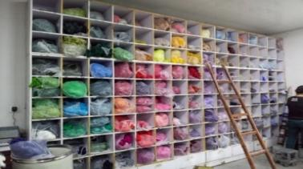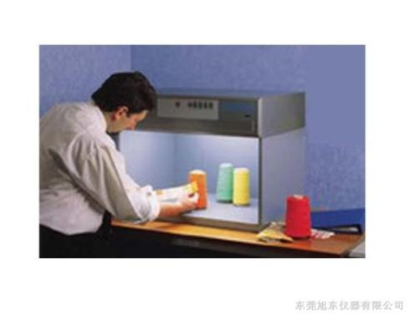
- 纤维库 b) 人工对色 c) 人工反复配色
a)fiber database b)artificial color matching c)manual repeat color matching
图1-1 企业人工配色图
Fig1-1 Enterprise artificial color matching

员工首先需要根据经验在纤维库中对着色纤维进行选择，如图1-1a)所示；然后进行混色打样，将样品与客户来样在标准光源箱下对色，如图1-1b)所示；当色差不满足要求时，需对配方进行调整、打样，对色，直到符合客户要求，如图1-1c)所示。这种方法受环境因素和员工操作的影响较大，并且方法周期长、准确率低，配色重现性也较差。
为支持色纺纱智能配色，早期的研究者提出了基于反射率理论的理论模型，在此基础上，众多学者对模型的参数确定以及模型优化进行了大量研究。但由于建模是所采用的假设条件较多，且模型参数的获得需要大量实验，难以满足实际生产需要且配色精度不高。近年来也有研究者尝试采用遗传算法、神经网络等人工智能算法建模，取得了一定的进展，但进行实验的样本较少，泛化能力较差。为提高配色技术的配色精度、泛化能力等还需进一步研究。
本文以纺织专业研究人员和纺织企业开展联合实验研究所生成的色纺纱配色数据集为基础，采用机器学习算法，研究色纺纱的智能配色模型，对色纺纱配色模型研究具有一定理论意义，对提升色纺纱企业的自动配色准确率具有较高的实践参考价值。

1.2 国内外研究现状

1.2.1 传统理论模型配色方法
1941年，Duntley^{[2]}基于反射率提出了质量加权和的理论。该理论认为在既定的光照条件下，单色纤维和混色纤维的反射率存在如公式(1-1)所示的函数关系。
$R_{b}\left(λ\right)=\sum_{i=1}^{n}{x_{i}}R_{i}\left(λ\right)$ (1-1)
式中，n为单色纤维数；$λ$为波长，$R_{b}\left(λ\right)$和$R_{i}\left(λ\right)$分别为混色纤维和第i组分单色纤维的反射率，%；$x_{i}$为单色纤维所占的质量分数，$\sum_{i=1}^{n}{x_{i}}=1$。
但是这种直接加和的假设并不正确，故建立中间函数^{[3]}使得原公式成立，如公式(1-2)所示。
$f(R_{b}\left(λ\right))=\sum_{i=1}^{n}{x_{i}}f(R_{i}\left(λ\right))$ (1-2)
基于该理论进行延伸，后续有多位学者提出了不同的纤维混色模型，主要有Stearns⁃Noechel模型和Friele模型，接下来对各种配色模型进行具体分析。
1．Stearns⁃Noechel模型
Stearns和Noechel于1944年由实验得出Stearns⁃Noechel模型^{[4]}，如公式(1-3)所示。
$f\left[R\left(λ\right)\right]=\frac{1-R\left(λ\right)}{M\left[R\left(λ\right)-0.01\right]+0.01}$ (1-3)
式中，M 为可变常量，与纤维种类、颜色等有关；$R\left(λ\right)$表示波长为$λ$时纤维的反射率，包括混色纤维反射率$R_{b}\left(λ\right)$和单色纤维反射率$R_{i}\left(λ\right)$。
在对Stearns⁃Noechel模型应用的过程中，最重要的是对M值的确定。众多研究者对不同种类的纤维进行实验，得出了其对应的最佳M值。Davidson等^{[5]}研究发现腈纶纤维的M值为0.25。Burlone ^{[6]}由实验得出混色尼龙纤维的M值为0.11。Aspland等^{[7]}对黑白涤纶进行研究，认为其M值为0.189。Philips等^{[8]}利用数理统计方法，得出棉纤维的M值与波长$λ$存在如公式(1-4)所示的函数关系。
$M=\frac{1}{1000}(0.12λ+42.75)$ (1-4)
纤维和织物结构不同则其M值不同。对于未知M值的纤维，工厂不便作为原料，因此，在实际生产中，确定最优M值的方法有很大的限制。为改进这一情况，王玉娟^{[9]}在Stearns-Noechel模型的基础上，在区间[0，1]内为每个样品的M分别循环赋值。但该研究尚未证明其具有广泛适用性。2018年，白婧等^{[10]}对色纺纱样本分为非彩色与彩色系列进行研究，建立了M值关于反射光波长的修正模型。
虽然Stearns-Noechel模型具有良好的预测精度，但纤维种类、状态等因素对模型中的M值的选取有一定的影响。以往学者提出的方法尚须加以验证，当前，只有通过大量试验才能确定M值，以符合实际生产所要求的色差。
2．Friele模型
基于Duntley质量加权和理论，1952 年，Friele^{[11]}提出另一种中间函数，称为Friele模型，如公式(1-5)所示。
$f\left[R\left(λ\right)\right]=e^{-σ{\left[1-R\left(λ\right)\right]}^{2}/2R\left(λ\right)}$ (1-5)
式中，$σ$为可变常量；$R\left(λ\right)$表示波长$λ$下的纤维反射率，%。
Friele模型和Stearns⁃Noechel模型都包含未知参数，但是Stearns⁃Noechel模型是通过大量实验得到的纯经验公式，而Friele模型是在统计学理论和光学理论的基础上进行推导而得到的。
同样也有许多学者对于Friele模型中的未知参数$σ$进行了研究。Barbara等^{[12]}利用洗涤后的羊毛混色纤维对该模型进行了优化。Philips等^{[13]}利用该模型研究了混色棉纤维的配色。沈加加等^{[14]}对羊毛和棉的$σ$值进行优化，认为其最优$σ$值分别为0. 093和0. 128。2017年，马崇启等^{[15]}在［0，1］范围内，每间隔0. 0001对$σ$值赋值，将色差小于1时的结果作为最优$σ$值。
Friele模型在计算未知参数时，存在与上述 Stearns-Noechel 模型一样的问题，相比之下也未显示出计算更简易或结果更精确的优势，所以在色纺纱配色预测问题中研究较少。
3．Kubelka-Munk理论
根据完整辐射理论Kubelka和Munk于1931年推导出Kubelka-Munk理论。该理论建立在四个假设条件的基础上：1）介质应为不透光或半透光2）样本中的光线要完全扩散3）样本界面上的折射率不能改变4）样本内部的光垂直于界面向上或向下运动。Kubelka-Munk理论不含有未知参数，简化处理后如公式(1-6)所示。
$\frac{K}{S}=\frac{{\left(1-R(λ)\right)}^{2}}{2R(λ)}$ (1-6)
式中，K、S分别为吸收系数、散射系数，R($λ$)为波长$λ$下样本的反射率值，%。
Kubelka-Munk理论又分单常数理论和双常数理论，下面对两种理论进行详细介绍。
（1）Kubelka-Munk单常数理论
纤维、染料的吸收系数、散射系数均可相加，纤维染色后，染料在纤维中以分子形式出现，对纤维散射造成的影响微乎其微。因此，单常数理论认为散射由纤维决定，如公式(1-7)所示。
$\frac{K}{S}=\frac{K_{0}+\sum_{i=1}^{n}{c_{i}K_{i}}}{S_{0}+\sum_{i=1}^{n}{c_{i}S_{i}}}$ (1-7)
式中，下标0表示纤维，下标i表示第i种染料，$K_{0}$和$K_{i}$分别表示其相应的吸收系数，$S_{0}$和$S_{i}$分别表示其相应的散射系数；$c_{i}$为染料的质量浓度；n为染料数量，$\sum_{i=1}^{n}{c_{i}}=1$。
早期研究表明Kubelka⁃Munk单常数理论可以很好地解决基于减色混合的配色问题，然而，由于色纺成色比较特殊，该理论无法得到理想的配色结果。
（2）Kubelka-Munk双常数理论
Kubelka-Munk双常数理论^{[16]}认为有色材料中颜料以粒子的形态存在，故每种颜料的散射系数都不能被忽略，需将吸收系数和散射系数分开计算，如公式(1-8)所示。
$\frac{K}{S}= \frac{\sum_{i=1}^{n}{C_{i}}K_{i}}{\sum_{i=1}^{n}{C_{i}}S_{i}}$ (1-8)
式中，下标i表示第i种染料，$K_{i}$、$S_{i}$分别其相应的吸收系数、散射系数；$c_{i}$表示质量浓度；n表示染料的个数，$\sum_{i=1}^{n}{C_{i}}=1$。
国外学者较早就做了有关Kubelka-Munk的研究。Burlone^{[17]}在1983年利用双常数理论解释了色纺混色的特殊性，并证明了双常数理论的预测效果。Cairns对理论中K值和S值的求解进行研究，提出了色调阶梯法，但未得到准确结果^{[18]}。但在此基础上，Walowit等^{[19]}利用最小二乘法求解得到比较理想的K值和S值。Burlone^{[20]}针对透光程度进行研究，认为不透光的混色纤维更适用于Kubelka-Munk理论。
在国内，关于Kubelka-Munk理论的研究也有许多，车江宁等^{[21]}将最小二乘法应用于单常数理论与双常数理论，用以计算K值和S值，结果表明双常数理论的计算结果更优，能够满足光谱匹配的要求。朱松^{[21]}利用Kubelka-Munk理论及其推论通过分析得出结论：对于同一波长下的K/S值，双组分混色纤维值的大小始终在两个单色纤维之间。许佳艳^{[22]}为得到单色纤维K值和S值，构建了绝对值法和相对值法，通过实验证明，相对值法具有最高的精确度。Ma等^{[23]}比较了三种模型：Stearns-Noechel算法、Friele算法和Kubelka-Munk双常数理论，虽然三种算法均有一定的局限性，但不影响其在色纺纱配色的应用。
因为纤维混色的实际情况与上述Kubelka-Munk理论做出的假设条件并不完全相符，因此尽管该理论具有较高的预测精度，但仍有一定的问题。另外，该理论还相较而言更为复杂，计算过程也比较烦琐。

1.2.2 机器学习配色方法
机器学习方法众多，根据特征数据的不同，对于一个问题可以有不同的建模方式。色纺纱配色问题期望预测得到单色纤维的配色比例，属于回归问题，而人工神经网络能够具有逐层抽象的能力，能够近似任意函数，故研究者大多基于人工神经网络进行建模。
人工神经网络是由大量节点相互连接而成的复杂网络，它通过仿真大脑神经突触之间的连接，可以进行分布式的并行信息处理。1991年，Stephen Westland 等基于对传统配色方法的分析，建立了一个神经网络模型，以CIELab颜色值（L*,a*,b*）和（L*,C*,H*）为输入值，对神经网络建模的可行性进行了验证^{[24]}。Mizutani等^{[25]}研究了神经网络应用于配色时的有关参数。在色纺纱配色上，Furferi^{[11]}比较了神经网络和经典模型，实验表明神经网络能够得到更好的结果，但文章所使用的样本较少，未验证模型的泛化能力。沈加加等^{[26]}改进了神经网络模型，并通过实验验证了BP神经网络应用于色纺纱配色的可行性。程璐等^{[27]}通过对比实验证明了BP神经网络的配色精度高于Kubelka-Munk 双常数理论和Datacolor MATCH系统，但该结论仅在麻灰纱上得到了证实。
除了对于神经网络模型中参数的研究以外，沈加加等^{[28]}提出了一个新的网络模型，即模块化人工神经网络（MANN）。该模型将数据集分解为不同的单元，每个单元的输入为一个单色棉纤维与实际样本反射率的比值，输出为该单色棉纤维的预测比例。最后整合所有模块的输出，实现预测比例的完整排序。MANN配色模型使用的样本由60种单色棉纤维纺织而成，对于识别原始纤维颜色具有一定的效果，但结果的平均色差为1.26，尚未满足实际生产需要。
尽管神经网络功能强大，但模型运行时间较长。后续学者在此基础上，将遗传算法引入，用于确定网络初始的权重和阈值，然后再进行网络模型的训练。李君丽^{[29]}通过实验验证了与遗传算法相结合的神经网络模型具有较好的运算速度和较高的配色精度。马崇启等^{[30]}以红、黄、蓝三种颜色的粘胶纤维为实验材料，验证了引入遗传算法后神经网络模型的配色准确性，但未验证其泛化能力。
BP神经网络算法具有自适应能力，能够从环境中学习达到良好的预测效果，许多学者将其用于色纺纱配色，且获得了较高的预测精度，但是或多或少还存在着一些问题，也尚未得到可靠的配色系统，后续还需进一步研究实现。

1.3 研究内容
色纺纱配色是指通过选用多种已着色纤维，将其组合后通过均匀混色，来达到与目标色一致的色彩效果。目标为加快配色效率，提高配色准确度。本文研究和实现色纺纱配色预测方法，主要研究解决以下几个问题：
1．计算机配色理论和方法分析
混色纺纱的配色具有一定的特殊性，过去有许多学者对色纺纱配色问题进行了研究，并提出了一些代表性模型，本文对这些代表性模型进行应用分析，首先分析不同模型对于本文配色预测问题的可行性，其次研究混色纤维与单色纤维反射率的关系，分析如何利用单色纤维的反射率和预测比例求解混色纤维的反射率。
2．机器学习在配色预测中的应用
基于人工打样获得的数据集，本文运用传统神经网络、长短期记忆网络等机器学习方法，对色纺纱配色问题进行预测。并结合问题特点，对于神经网络模型结构、损失函数的的定义等进行研究。对比实验结果，得出效果最优的配色预测模型。另外，要保证构建的模型能够应用于实际，对于模型的评估标准应与实际工厂配色标准一致，即预测配方样本与标准样本的色差是否低于标准值。故对模型的评估从配色比例误差和CMC(2:1)色差两方面完成。
3．开发实现色纺纱配色预测系统
本文基于对色纺纱配色预测系统的需求分析，集成所设计的KM_LSTM配色预测模型，开发实现了色纺纱配色预测系统。在配色方面实现了颜色转换、配色预测以及样本维护的功能；在人员管理方面，通过对用户权限的划分，允许管理员用户对系统用户进行信息的维护。另外，在系统的功能中尽量做到了数据的可视化，使配色预测结果更为直观。

1.4 本文组织结构
本文对色纺纱配色预测问题进行研究，将LSTM和Kubelka-Munk双常数理论相结合，构建出一个配色预测模型，在此基础上实现了配色预测系统。为更好的阐述本文所提出的模型与实现的系统，本论文共分为六章，组织结构如下：
第一章主要对本文的研究背景与意义进行了说明，接着对基于传统理论模型和机器学习算法的配色预测方法进行了综述，最后论述了论文的主要研究内容和组织结构。
第二章主要介绍本文相关的理论和技术。首先介绍了几种不同的颜色数字化表示方法，为后续配色预测模型提供理论支持。随后对基于反射率的配色预测方法分别作了详细论述，对三种代表性模型进行了应用分析。最后结合本文问题特点对基于机器学习的配色预测方法进行阐述。
第三章介绍了本文提出的配色预测模型KM_LSTM。首先对整个模型进行整体框架的概述，然后从网络结构、损失函数以及评价指标三方面对KM_LSTM模型进行详细阐述。
第四章对实验结果进行分析。首先对所使用到的数据集进行了描述，接着给出了多种配色预测模型的对比实验，并以此为依据，进行实验结果展示与分析。
第五章详细介绍了配色预测系统。首先从业务需求、系统角色需求、功能需求三个方面进行了需求分析，并在此基础上对系统进行详细设计，最后给出系统功能的展示。
第六章是总结与展望，对色纺纱配色预测所做的工作进行总结，指出了研究中的不足，并对今后研究所需完成的工作进行展望。

第2章 相关理论及技术
本章介绍相关理论和技术，首性先介绍了颜色的数字化描述，接着介绍基于传统理论模型的色纺纱配色预测方法并对其实用进行对比分析，最后阐述了基于机器学习的色纺纱配色预测方法。

2.1色纺纱颜色的数字化描述

2.1.1 色纺纱的反射率
光源照射到物体表面时，不同波长的电磁波会被物体有选择地反射，在特定的波长下，反射与入射的光通量之比称为反射率。不同波长下的反射率构成一条连续平滑的曲线。本文选取可见光的范围内400-700nm的波段，获取该范围内的反射率用于研究。
反射率是物体表面的基本属性，它可以完整地反映一个物体的颜色和表面材质。纺织品的颜色由其反射光谱决定，所以最佳的配色方法是采用匹配纺织品的反射光谱，即无条件配色方法。但是该方法只适用于纺样与标准样的纺织材料完全一致的情况，而实际生产中很难实现。

2.1.2 色纺纱的颜色空间
颜色是对于光线的一种视觉效果。颜色空间可以把颜色用数字的形式描述，便于科研工作。为了实现颜色的数字化描述，颜色空间的概念应运而生，其本质上是吧每个颜色都用一个点来代表的坐标体系。RGB颜色空间是根据人类眼睛所能辨认的色彩所定义出的，可以表示大多数颜色。但由于将色调，亮度，饱和度放在一起表示，很难进行数值微调，所以通常不应用于科研当中。在色纺纱配色中，CIEXYZ和CIELAB两个颜色空间较为常用，二者都由国际照明委员会（Commission International Eclairage，CIE）制定，能够包括所有人类肉眼可见的色彩，下面做详细介绍。
1．CIEXYZ颜色空间
三原色理论认为，人对颜色的感觉是由三种原色光的刺激引起的。对于某特定颜色，人眼受到其三种原色的刺激程度称为三刺激值。一般在加色混色中将能够混合出最多颜色的红、绿、蓝作为三原色，分别用R、G、B表示。但在实际光谱中，这三种颜色并不能调(匹)配出所有的颜色。因此CIE基于RGB系统，假定了三种原色，即理论三原色，以X、Y、Z表示，期望该三原色在理论上可以调(匹)配所有的颜色。X原色为饱和度高于光谱的红紫，Y原色为饱和度高于光谱绿的绿，Z原色为饱和度高于光谱蓝的蓝。其刺激量分别以X，Y，Z表示，即三刺激值。三刺激值的定义与人类视觉相关，三刺激值相同则视觉颜色相同，但反射率光谱上不一定相同，即同色异谱，而在配色研究中需尽量追求同色同谱原则。
2．CIELab颜色空间
CIELab（CIEL*a*b*）颜色空间是由CIE组织在1931年基于国际通用色彩建立的。1976年得到了进一步的完善且正式命名为CIELab。该颜色空间与光线和设备无关，理论上包括人能看到的一切颜色，可以很好地解决RGB色空间的不足。CIELab颜色空间建立于特定的理论基础之上，认为颜色的区别在于亮度、其与红色或绿色的相似程度以及与蓝色或黄色的相似程度。故该颜色空间中具有三个坐标分量（L*，a*，b*），非正式缩写用（L，a，b）表示，其中L分量用于表示像素的亮度，a表示绿色和红色之间的位置，b表示蓝色和黄色之间的位置。
CIELab颜色空间是均匀的，即当数字发生均匀变化时，人眼所感知到的颜色也是均匀改变的。空间中每个点来表示一种不同的颜色，两点间欧几里得距离即两种颜色的色差。该空间能够更直观的判断出不同的颜色，也更容易判断色差的大小。

2.1.3 色差计算方法
色差反映颜色间的差异，是评估色纺纱配色准确性的重要标准。为保持色差与人视觉感官的一致性，应将色差公式建立在均匀的色空间上。颜色空间不同，则对应空间内的色差计算方法不同，色差结果与人的视觉差异也不尽相同。只有调整色差公式才能减小色差计算结果与人视觉感官之间的差异。现存的色差公式有几十个种，本文主要介绍基于CIELab颜色空间的两种色差公式：CIELab色差公式和CMC(l:c)色差公式。
1．CIELab(L*a*b*)色差公式
早期的实验数据显示CIEXYZ颜色空间是不均匀的，而CIELab是均匀的颜色空间。每个颜色在空间中占据不同的位置，通过一组坐标（L*，a*，b*）来标识。
L*、a*、b*通过有色物体的三刺激值计算而来。当有色物体的三刺激值X、Y、Z与标准白色物体的三刺激值$X_{0}$、$Y_{0}$、$Z_{0}$满足X与$X_{0}$、Y与$Y_{0}$、Z与$Z_{0}$的比值均大于0.008856时，L*，a*，b*的计算如公式(2-1)到(2-3)所示。
$L^{*}=116{(\frac{Y}{Y_{0}})}^{\frac{1}{3}}-16$ (2-1)
$a^{*}=500[{\left(\frac{X}{X_{0}}\right)}^{\frac{1}{3}}-{\left(\frac{Y}{Y_{0}}\right)}^{\frac{1}{3}}]$ (2-2)
$b^{*}=200[{\left(\frac{Y}{Y_{0}}\right)}^{\frac{1}{3}}-{\left(\frac{Z}{Z_{0}}\right)}^{\frac{1}{3}}]$ (2-3)
式中，$X_{0}=94.83$，$Y_{0}=100$，$Z_{0}=107.38$。
当X与$X_{0}$、Y与$Y_{0}$、Z与$Z_{0}$的比值均小于0.008856时，L*，a*，b*的计算如公式(2-4)到(2-6)所示。
$L^{*}=903.3\frac{Y}{Y_{0}}$ (2-4)
$a^{*}=3893(\frac{X}{X_{0}})-(\frac{Y}{Y_{0}})$ (2-5)
$b^{*}=1557.4(\frac{Y}{Y_{0}})-(\frac{Z}{Z_{0}})$ (2-6)
在CIELab颜色空间中，两种颜色的色差由两点间的距离表示，称之为CIELab色差公式，如公式(2-7)所示。
$DE={[{({DL}^{*})}^{2}+{{(Da}^{*})}^{2}+{({Db}^{*})}^{2}]}^{\frac{1}{2}}$ (2-7)
式中，${DL}^{*}=L_{p}^{*}-L_{s}^{*}$，${Da}^{*}=a_{p}^{*}-a_{s}^{*}$，${Db}^{*}=b_{p}^{*}-b_{s}^{*}$，下标p表示预测样本，下标s表示实际样本。
但是CIELab 色差公式也存在着一定的误差，因为人的视觉对L、a*、b*三个通道的感知不同，对同一通道不同范围内的感知也不同。例如，在同一色差的情况下，对比黄色区域和灰色区域，人眼所感受到的差距大小并不相同。所以后续在L*、a*、b*之外又引入了彩度C*和色相角H*。其中，彩度用来说明颜色的鲜艳程度，计算方式如公式(2-8)所示。
$C^{*}={[{\left(a^{*}\right)}^{2}+{\left(b^{*}\right)}^{2}]}^{\frac{1}{2}}$ (2-8)
色相角用来描述颜色的相貌，计算方式如公式(2-8)所示。
$H^{*}=\tan^{-1}({b^{*}/a^{*})}$ (2-9)
通过引入彩度和色相角的概念，得到CIEL*C*H*色差公式，如公式(2-10)所示。
$DE={[{({DL}^{*})}^{2}+{{(DC}^{*})}^{2}+{({DH}^{*})}^{2}]}^{\frac{1}{2}}$ (2-10)
式中，${DL}^{*}=L_{p}^{*}-L_{s}^{*}$，${DC}^{*}=C_{p}^{*}-C_{s}^{*}$，${DH}^{*}=H_{p}^{*}-H_{s}^{*}$，下标p表示预测样本，下标s表示实际样本。
上述两个色差公式都建立在CIELab颜色空间上，虽然二者的精确度不够好，但可以直接看出色差产生的原因从而有针对性地进行调节。由色相或饱和度产生的色差影响较大，但明度上的色差可以通过细微调整来减小，故在多个行业中应用广泛。
2．CMC(l:c)色差公式
为了弥补CIELab色差公式的不完善，CMC(l:c)色差公式引入了权重参数l和c，来弥补在明度、彩度与色相差上的视觉偏差，使得色差均匀度大为改进。其计算如公式(2-11)所示。
${DE}_{CMC}={[{(\frac{{DL}^{*}}{lS_{L}})}^{2}+{(\frac{{DC}^{*}}{cS_{C}})}^{2}+{(\frac{{DH}^{*}}{S_{H}})}^{2}]}^{\frac{1}{2}}$ (2-11)
式中，l和c为相对宽容系数，在纺织品领域其值为l=2，c=1，即CMC(2:1) ^{[10]}；$S_{L}$、$S_{C}$、$S_{H}$分别为修正系数，其计算公式如(2-12)到(2-15)所示。
$S_{L}=\frac{0.040975L_{std}^{*}}{1+0.01765L_{std}^{*}}$($L_{std}^{*}≤16$时，$S_{L}=0.511$) (2-12)
$S_{C}=\frac{0.0638C_{std}^{*}}{1+0.0131C_{std}^{*}}+0.638$ (2-13)
$S_{H}=S_{C}(tf+1-f)$ (2-14)
$f={\left[\frac{{(C_{std}^{*})}^{4}}{{(C_{std}^{*})}^{4}+1900}\right]}^{\frac{1}{2}}$ (2-15)
其中，当$164°≤H_{std}^{*}≤345°$时，$t=0.56+\left|0.2\cos\left(H_{std}^{*}+168\right)\right|$；当$H_{std}^{*}<164°$或$H_{std}^{*}≥345°$ 时，$t=0.36+\left|0.4\cos\left(H_{std}^{*}+35\right)\right|$。

2.2基于理论模型的配色预测方法
为了提高色纺纱计算机配色的效率和准确性，早期学者通过实验验证或理论推导，提出了众多基于反射率的理论公式，具有代表性的算法有：Stearns-Noechel模型、Friele模型和 Kubelka-Munk理论。随后，众多研究者对于这些理论公式应用在不同种类、不同颜色的纤维混色时的参数选择及优化进行了大量研究，接下来对三种模型进行具体阐述。

2.2.1 Stearns-Noechel模型
Duntley^{【2】}于1941年提出有色纤维反射率质量加权和的混色理论。后续研究中通过假设中间函数使加和关系成立，如公式(2-16)所示。
$f(R_{b}\left(λ\right))=\sum_{i=1}^{n}{x_{i}}f(R_{i}\left(λ\right))$ (2-16)
式中，n为单色纤维数；$λ$为波长，$R_{b}\left(λ\right)$和$R_{i}\left(λ\right)$分别为混色纤维和第i组分单色纤维的反射率，%；$x_{i}$为单色纤维所占的质量分数，$\sum_{i=1}^{n}{x_{i}}=1$；$f$是反射率关于波长$λ$的中间函数。
之后，Stearns和Noechel从实验中得到一个关于中间函数的经验公式，称之为Stearns-Noeche模型^{[4]}，如公式(2-17)所示。
$f\left[R\left(λ\right)\right]=\frac{1-R\left(λ\right)}{M\left[R\left(λ\right)-0.01\right]+0.01}$ (2-17)
式中，$R\left(λ\right)$为波长$λ$下样本的反射率；M为可变常量，与纤维的种类、颜色等有关。
由公式(2-17)可以反推出反射率$R\left(λ\right)$关于中间函数$f\left[R\left(λ\right)\right]$的表达式，如公式(2-18)所示。
$R\left(λ\right)=\frac{0.01\left(M-1\right)f\left[R\left(λ\right)\right]+1}{Mf\left[R\left(λ\right)\right]+1}$ (2-18)
关于各种纤维最佳 M值的研究已有很多，但是纤维类型繁多且难以求解，而参数M的取值不同，Stearns-Noeche模型预测得到的配色比例也会随之变化。M值的计算过程如下：将单色纤维按不同的质量比例进行混合，获得混色样本，然后测量出单色纤维与混色纤维的反射率。将测得的单色纤维反射率$R_{i}\left(λ\right)$和混色比例$x_{i}$代入公式(2-16)可计算得出混色纤维的${f(R}_{b}\left(λ\right))$值，将该值代入公式(2-18)通过给M值赋值可以得到混色纤维的$R_{b}\left(λ\right)$ 值，将通过上述计算得到的$R_{b}\left(λ\right)$值与实际测得的混色纤维反射率值作比较，差值最小时得到的M值即最优M值。在已知M值后，结合测量得到的单色纤维反射率$R_{i}\left(λ\right)$便可通过最小二乘法或循环赋值法预测特定混色纤维的配色比例。

2.2.2 Friele模型
Friele提出另一个中间函数，称为Friele模型^{[11]}，如公式(2-19)所示。
$f\left[R\left(λ\right)\right]=e^{-σ{\left[1-R\left(λ\right)\right]}^{2}/2R\left(λ\right)}$ (2-19)
式中，$σ$为可变常量；$R\left(λ\right)$为波长$λ$下纤维的反射率，%；$f$是反射率关于波长$λ$的中间函数。
该公式与Stearns-Noechel模型推导基础不同，但思想类似，未知参数的求解方法也类似，在此不再赘述。该模型同样具有未知参数求解困难的问题，且并未表现出更简便或更精确的优势，所以在色纺纱配色的预测中研究较少。

2.2.3 Kubelka-Munk理论
Kubelka-Munk理论认为物体的颜色是由物体对光有选择地吸收或散射后所反射出来的光决定的，如公式(2-20)所示。
$\frac{K}{S}=\frac{{\left(1-R(λ)\right)}^{2}}{2R(λ)}$ (2-20)
式中，K、S为吸收系数、散射系数，R($λ$)为波长$λ$下的反射率值，%。
因为吸收系数、散射系数是可加和的，与染料浓度也存在某种函数关系，故在已知混色纤维的反射率、单色纤维的K值和S值后，就可以求出混色纤维的配色比例。
1．Kubelka-Munk单常数理论
Kubelka-Munk单常数理论认为，对于有色纱线的配色，由于染料溶进纤维后以微量的形式存在，其散射系数远小于纤维，故总散射系数约等于纤维的散射系数，如公式(2-21)所示。
$\frac{K}{S}=\frac{K_{0}+\sum_{i=1}^{n}{c_{i}K_{i}}}{S_{0}+\sum_{i=1}^{n}{c_{i}S_{i}}}={(\frac{K}{S})}_{0}+c_{1}{(\frac{K}{S})}_{1}+c_{2}{(\frac{K}{S})}_{2}+…+c_{i}{(\frac{K}{S})}_{i}+…+c_{n}{(\frac{K}{S})}_{n}$ (2-21)
式中，下标0表示纤维，下标i表示第i种染料，$K_{0}$和$K_{i}$分别表示其相应的吸收系数，$S_{0}$和$S_{i}$分别表示其相应的散射系数；$c_{i}$为染料的质量浓度；n为染料数量，$\sum_{i=1}^{n}{c_{i}}=1$。
由推导后的公式可以看出，Kubelka-Munk单常数理论能够仅使用一个参数K/S来表示单色纤维与混色纤维之间的关系。测量得到各单色纤维的反射率后，便可以通过公式(2-20)计算得到其K/S值，计算简便。但由于单色纤维均匀混合后，受其周围单色纤维的颜色共同决定。同样，单色纤维的 K/S 值也由其周围单色纤维共同决定。此外，由于混色纤维中单色纤维分布与混合的复杂性，混色纤维的 K/S 值与单色纤维的K/S 值以及质量比例之间，不完全是简单的乘积加和关系。以上原因造成在实际应用中，利用该理论得到混色纤维的颜色与其实际颜色之差较大，应用效果不理想。
2．Kubelka-Munk双常数理论
Duncan^{[31]}提出的加和公式中，认为混色纤维的吸收、散射系数可由单色纤维的吸收、散射系数分别与其质量比例乘积后再加和得到，如公式(2-22)和(2-23)所示。
$K=c_{1}K_{1}+c_{2}K_{2}+…+c_{i}K_{i}+…+c_{n}K_{n}$ (2-22)
$S=c_{1}S_{1}+c_{2}S_{2}+…+c_{i}S_{i}+…+c_{n}S_{n}$ (2-23)
式中，K、S分别为混色纤维的吸收系数、散射系数；$K_{i}$、$S_{i}$、$c_{i}$分别为各组分单色纤维的吸收系数、散射系数和质量比例，且$\sum_{i=1}^{n}{c_{i}}=1$。
研究者将Kubelka-Munk理论与Duncan加和公式结合起来使用后，逐步形成了Kubelka-Munk双常数理论^{[16]}，如公式(2-24)所示。
$\frac{K}{S}= \frac{\sum_{i=1}^{n}{C_{i}}K_{i}}{\sum_{i=1}^{n}{C_{i}}S_{i}}$ (2-24)
由于这一理论包含了K、S两个待定参数，所以，在预测混色纤维的配色比例之前首先需要确定单色纤维的K、S参数。在现有研究中，Burlone^{[6]}和Walowit^{[33]}采用相对值法和最小二乘法，分别对参数进行了求解。Burlone以有色尼龙为实验材料，将各波长下本色尼龙的散射系数均假设为1，以此求得了有色尼龙的K、S参数。但这种方法只能得出一个相对的结果，不能直接反映出单色纤维所固有的K、S参数。之后，Walowit提出一种基于最小二乘法来计算参数的方法，具有较好的实用性。
在计算混色纤维颜色时，相较于Kubelka-Munk单常数理论， Kubelka-Munk双常数理论能够得到色差更小的结果，应用性更强。另外，相较于上述其他两个模型，Kubelka-Munk双常数理论在研究中包含反射率、吸收系数和散射系数三个颜色参数，能够更好地反映出不同颜色参数间的相互关系，从而更好地说明了单色纤维与混色纤维颜色的关联。

2.3基于机器学习的配色预测方法

2.3.1 人工神经网络
人工神经网络（artificial neural network，ANN）以动物神经网络为基础，从信息处理角度抽象出神经元信息传导机制，从而构造出一种算法数学模型，有较强的特征抽取能力，可以对信息进行分布式并行处理。BP神经网络是由误差逆传播算法(error backpropagation,BP)训练得到的网络,该算法以误差最小为目标,通过向前传播,使神经元间的权重和阈值不断优化。
BP神经网络由输入层、隐藏层和输出层组成，每层包含若干个神经元。神经元是一个计算与存储单元，它会计算输入信息，并将运算结果暂时保存下来，随后再将其传递到下一层。其中，输入层的神经元节点数目等于特征数目，输出层的节点数根据目标变量定义，而隐藏层的节点数是可变的，需根据问题通过不断实验获得。隐藏层节点的确定，在很大程度上会影响模型的性能，若节点太少则会造成欠拟合问题，反之，则会造成过拟合问题，另外也会导致模型训练时间增加。故确定模型的隐藏层节点的最佳数目对于模型训练十分重要。
BP神经网络通过输入信息的正向传递和误差信息的反向传递完成训练，如图2-1所示。外部信息首先被送入输入层，此后被传递至隐藏层；隐藏层可设计成单层或多层，逐层对信息进行处理，最后将信息传递至输出层，并对其进行进一步处理，再将最终结果输出至外界，从而实现了一次正向传播。如果网络输出结果与预期不一致，则通过反向传播修正各层权值。在网络误差可被接受或达到预设的学习次数之前，通过持续的信息正向传播和误差反向传播来调整各层权值，以此达到训练网络的目的。
图2-1 神经网络结构图
Fig2-1 structure diagram of neural network

在网络训练过程中，每一次迭代的正向计算结果与真实值的误差，称为损失（loss）。损失的计算方法由损失函数定义，从而指导下一步的训练向正确的方向进行。常用的损失函数有：平均绝对误差、均方误差、均方根误差等。其中，平均绝对误差（Mean Absolute Error，MAE）的计算方式如公式(2-25)所示，该方法对所有样本误差的权重都相同，但是导数恒定，梯度较大，不利于网络收敛。
$MAE=\frac{1}{n}\sum_{i=1}^{n}{\left|\hat{y}-y\right|}$ (2-25)
式中，$\hat{y}$为模型计算结果，$y$为真实值，n为样本数。
均方误差（Mean Squared Error，MSE）的计算方法如公式(2-26)所示，该函数连续且平滑，梯度容易计算，具有较为稳定的解。
$MSE=\frac{1}{n}\sum_{i=1}^{n}{{(\hat{y}-y)}^{2}}$ (2-26)
均方根误差（Root Mean Squared Error，RMSE）的计算方法如公式(2-27)所示，该方法更为直观，但受异常值影响大，可能导致梯度爆炸现象。
$RMSE=\sqrt{\frac{1}{n}\sum_{i=1}^{n}{{(\hat{y}-y)}^{2}}}$ (2-27)
神经网络训练完成后，需要通过一些指标对网络模型进行评价，通过评价来进一步改进模型。常见的评价指标包括误差、准确率等。另外，也可自行定义评价指标，使模型更好地解决实际问题。
在色纺纱配色预测领域，与传统的理论模型相比，神经网络具有强大的非线性拟合能力和自学习能力。并且在应用上也得到了较高的精确度，但是泛化能力较差，需进一步研究。

2.3.2 LSTM循环神经网络
传统神经网络训练过程中，只关注当前时刻的处理，而忽略了上一时刻的处理信息是否能够用于下一时刻。循环神经网络（Recurrent Neural Network，RNN）通过循环利用神经元的权重参数，能够很好地把历史数据的相关信息应用于预测。然而，权重的重复利用会造成梯度消失、梯度爆炸的问题^{[35]}，导致RNN仅具有短期记忆能力，而无法有效处理长距离依赖问题。
LSTM（Long Short-Term Memory，LSTM）是RNN的一种变体，它利用内部记忆单元实现了历史信息的保存，并通过输入门、遗忘门和输出门动态地学习历史信息，随后根据新的信息进行状态更新，能够在多个时间步内承载信息，对于长时间序列问题具有较好的预测能力。同时，RNN中梯度爆炸和梯度消失的问题也得以解决^{[36]}。
本文基于人工打样获得的织物样本构建数据集，将测量得到的反射率作为样本特征。由于样本的反射率为一条连续平滑的曲线，无法直接作为模型输入，故在光谱范围内等间隔选取数据，共选取31维的数据作为样本特征。该特征数据具有序列的特点，且存在长距离依赖问题，因此本课题选择LSTM构建配色预测模型。LSTM结构如图2-2所示。
图2-2 LSTM网络结构
Fig2-2 LSTM network structure

图中，下标t-1、t表示特定时刻，$x_{t}$和$h_{t}$分别为输入变量和输出的短期状态；$c_{t-1}，c_{t}$为网络记忆状态；$f_{t}，i_{t}，o_{t}$分别为遗忘门、输入门、输出门；$σ$为sigmoid激活函数；具体计算过程如公式(2-25)到(2-30)所示。
$f_{t}=σ(W_{f}\left[h_{t-1},x_{t}\right]+b_{f})$ (2-25)
$i_{t}=σ(W_{i}\left[h_{t-1},x_{t}\right]+b_{i})$ (2-26)
${\overline{c}}_{t}=tanh(W_{c}\left[h_{t-1},x_{t}\right]+b_{c})$ (2-27)
$c_{t}=f_{t}×c_{t-1}+i_{t}×{\overline{c}}_{t}$ (2-28)
$o_{t}=σ(W_{o}\left[h_{t-1},x_{t}\right]+b_{o})$ (2-29)
$h_{t}=o_{t}×tanh⁡(c_{t})$ (2-30)
式中，W为权值矩阵的参数，b为偏置变量。

2.4 本章小结
针对本文实际应用到的相关算法，本章进行了相关模型理论的介绍。首先对不同颜色空间以及色差的计算进行了阐述，接着对色纺纱配色预测的三个理论模型进行详细介绍以及实用性分析，最后对基于机器学习的配色预测方法进行了介绍。

第3章KM_LSTM配色预测模型
本章主要围绕KM_LSTM配色预测模型进行阐述，首先简要介绍了本文预测模型的整体流程设计，然后从网络结构、损失函数以及评价指标三方面对KM_LSTM配色预测模型进行详细介绍。

3.1 配色预测方法流程设计

3.1.1 色纺纱样本数据获取
制备色纺纱的大致流程包括纤维染色、纤维混合、纺制纱线、制备织物等步骤，如图3-1所示。本文所使用的单色棉纤维包括红、黄、蓝、白、黑五种颜色，纤维长度29 mm，线密度为1.87 dtex。其CIELab颜色值如表3-1所示。
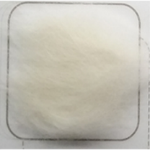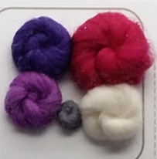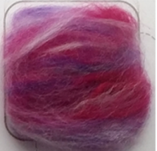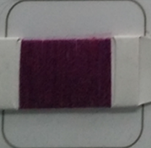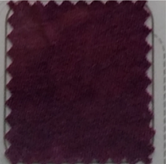
a)原色纤维 b)纤维染色 c)纤维混合 d)纺制纱线 e)制备织物
a)raw b)dyed c)mixing d)spinning e)fabric
图3-1 色纺纱制备过程（来源于文献[29]）
Fig3-1 Melange yarn preparation process(Origin from literature[29])

表3-1 单色棉纤维的CIELab颜色值
Table 3-1 CIELab Color Values of Monochromatic Cotton Fibers
纤维颜色 | 红 | 黄 | 蓝 | 白 | 黑
L* | 274.3838 | 415.6643 | 252.1496 | 474.9724 | 65.9009
a* | 257.9979 | 73.6015 | -8.8156 | 2.6123 | -0.2954
b* | 70.7599 | 387.4351 | -182.6305 | 47.0512 | 3.8613
将五种单色棉纤维采用不同比例混合，用30支的纱线制备出293种织物样本，织物密度为12/cm*16/cm。将黑、白两种单色棉纤维，以10%的比例梯度，制备得到单组分样本2种，双组分样本9种；将红、黄、蓝三种单色棉纤维，以10%比例梯度，制备得到单组分样本 3种，双组分样本27种，三组分样本36种，共66个样本；将白色纤维分别固定为20%、40%和60%的质量比例，红、黄、蓝三种单色棉纤维以8%质量比例为梯度制备四组分样本108种；将黑色纤维分别固定为20%和40%的质量比例，红、黄、蓝三种单色棉纤维以8%质量比例为梯度制备四组分样本72种；将黑、白两种单色棉纤维都固定为20%的质量比例，红、黄、蓝三种单色棉纤维以8%质量比例为梯度制备五组分样本36种。
使用Datacolor600+测色仪测量样本的反射率，测量时采用D65标准光源、10°观察视场、30 mm孔径，在可见光区400nm-700nm下每间隔10nm取值。测量织物时需确保不透光，折叠4层，在不同位置测量10次，取平均值。每个样本获得31维的反射率数据，以此配色样本数据库，构建流程如图3-2所示。
图3-2 样本数据库构建流程
Fig3-2 Sample Database Build Process

将样本测量得到的31维反射率作为模型的输入，把五种单色棉纤维的比例作为模型的输出。配色样本在不同波段下的反射率具有序列关系，形成一条平滑曲线。例如其中一个样本A的反射率如表3-2所示，对应的单色棉纤维比例如表3-3所示，该样本在400-700nm波长下测得的反射率形成如图3-3所示的光谱曲线。

表3-2 样本A的特征（反射率）
Table 3-2 Characteristics of Sample A (Reflectivity)
 | 1 | 2 | ...... | 31
波长/nm | 400 | 410 | ...... | 700
反射率 | 0.086 | 0.088 | ...... | 0.274

表3-3 样本A的标签（单色棉纤维比例）
Table 3-3 Label for sample A (proportion of monochromatic cotton fibers)
 | 1 | 2 | 3 | 4 | 5
单色棉纤维 | 红 | 黄 | 蓝 | 白 | 黑
比例 | 0.06 | 0.18 | 0.36 | 0.20 | 0.20
图3-3 样本A的光谱曲线图
Fig3-3 Spectral plot of sample A

3.1.2 配色预测模型构建流程
本文基于红、黄、蓝、白、黑五种颜色的单色棉纤维制作出的织物样本数据为基础，充分考虑反射率数据序列的特点，选择LSTM构建配色预测模型，采用Kubelka-Munk双常数理论定义和求解损失函数，简称为KM_LSTM配色预测模型。
在上述样本数据获取的基础上进行配色预测模型的构建。从配色样本数据库获取数据，以实际织物样本的 31维反射率为特征作为输入，五种单色棉纤维的比例为标签进行LSTM模型训练，损失函数不直接采用预测比例的均方误差，而是基于Kubelka-Munk双常数理论计算得到的反射率进行定义，将训练方向定义为拟合反射率，以更好地实现颜色再现的目标。模型构建过程如图3-4所示。
图3-4 配色预测模型构建流程图
Fig 3-4 Flow chart of building a color matching prediction model

3.2 KM_LSTM网络结构
模型的总体结构是LSTM网络加上一个全连接结构，如图3-5所示。LSTM能够学习反射率的序列特征，并且通过“门”的结构可以选取有用的信息，即判定哪种波长下的反射率会对纤维比例造成影响。由于样本数量有限，不适合采用复杂的网络结构，KM_LSTM网络输入层有31个节点，对应序列长度为31反射率，隐藏层设置为一层，隐藏层节点数经过调参得到，使用节点数32、64、128、256比较训练结果，在节点数设置为128时效果最好，故将隐藏层节点数设置为128。在隐层之后加入一个全连接层，经过softmax激活函数层将预测值转换至0-1之间，得到的输出为五种单色棉纤维的预测比例。
图3-5 KM_LSTM配色预测模型
Fig 3-5 KM_LSTM color matching prediction model

3.3 KM_LSTM损失函数

3.3.1 损失函数定义
损失函数用于评估模型预测结果与真实结果的差异，损失函数值越小，则该模型的预测效果越好^{[37]}，它是神经网络的关键要素。在以往的神经网络配色模型研究中，将损失函数定义为比例的均方误差，但织物的颜色是由反射率所决定的，本文将Kubelka-Munk理论与LSTM网络结合，利用Kubelka-Munk双常数理论计算反射率，然后将反射率的均方误差作为模型的损失函数，将减小反射率误差作为学习目标，实现了无条件配色的思想，以提高目标颜色再现的效果。
KM_LSTM损失函数如公式(3-1)所示。首先分别计算31个波长下反射率的均方误差，然后再对所有波长下的均方误差求平均值。
$loss=\frac{1}{n}\sum_{i=1}^{n}{{(\hat{R}(λ)-R(λ))}^{2}}$ (3-1)
式中，$R(λ)$为实际样本在波长$λ$时对应的反射率，%；$\hat{R}(λ)$为预测样本在波长$λ$时对应的反射率，%；n为样本的个数。
实际样本的反射率$R(λ)$通过测量已知，预测样本的反射率$\hat{R}(λ)$通过Kubelka-Munk双常数理论计算求解，损失函数的定义过程如图3-6所示。首先从配色样本数据库中随机选取多个样本，结合Kubelka-Munk双常数理论通过最小二乘法分别得到红、黄、蓝、白、黑五种单色棉纤维的吸收系数Ki和散射系数Si，再将其与预测比例相结合通过Kubelka-Munk双常数理论得到预测样本的K/S值，最终通过Kubelka-Munk理论得到预测样本的反射率R后通过公式(3-1)可计算损失函数。
图3-6 损失函数的定义过程
Fig 3-6 The definition process of the loss function

3.3.2 Kubelka-Munk双常数理论求解反射率
Kubelka-Munk理论如公式(3-2)所示。
$\frac{K}{S}=\frac{{\left(1-R(λ)\right)}^{2}}{2R(λ)}$ (3-2)
式中，K、S为吸收系数、散射系数；R($λ$)为波长$λ$下的反射率值，%。
由于K、S皆可加和，且与纤维的质量比例存在函数关系，故在已知样本反射率和单色纤维的K、S值后，便可求得样本的预测比例。
Kubelka-Munk理论分为单常数理论和双常数理论。由于单常数理论更适用于染料染色问题，研究者提出了更适用于色纺纱有色纤维混色的双常数理论^{[38]}。同时本文做了实验用于验证，实验过程为：首先分别使用单常数理论和双常数理论计算293个样本的反射率，随后计算反射率的均方误差。使用单常数理论求得的均方误差为0.03327，而双常数理论为0.00085。根据实验结果可知选用双常数理论能得到更好的效果。
双常数理论中，样本的K/S值与该样本构成纤维的特性的函数关系如公式(3-3)所示。
$({\frac{K}{S})}_{m}= \frac{\sum_{i=1}^{n}{C_{i}}K_{i}}{\sum_{i=1}^{n}{C_{i}}S_{i}}$ (3-3)
式中，下标m表示样本，$({\frac{K}{S})}_{m}$为其吸收系数与散射系数的比值；下标i表示第i种单色棉纤维，$C_{i}$为其质量比例，$K_{i}$、$S_{i}$为吸收系数、散射系数，n为单色棉纤维的颜色数。在本研究中有五种单色棉纤维，故n=5。且$\sum_{i=1}^{n}{C_{i}}=1$。
由公式(3-3)可知，通过配色模型预测出比例$C_{i}$后，若要得到预测样本的反射率，首先要获得各单色棉纤维的吸收系数$K_{i}$和散射系数$S_{i}$。在以往的研究中提供了相对值法和最小二乘法两种方法，且研究表明最小二乘法的计算结果精确度更高^{[34]}。故本研究选用最小二乘法计算$K_{i}$和$S_{i}$。
首先取m个混色织物样本，已知混色织物中各单色棉纤维质量比例，并通过测量获得混色织物反射率，将其代入公式(3-2)计算出织物的K/S值，在上述已知条件的基础上，利用最小二乘法计算$K_{i}$和$S_{i}$的过程如下。
首先将公式(3-3)移项可得公式(3-4)。
$\left(\frac{K}{S}\right)\left({C_{1}S}_{1}+{C_{2}S}_{2}+…+{C_{n}S}_{n}\right)-\left({C_{1}K}_{1}+{C_{2}K}_{2}+…+{C_{n}K}_{n}\right)=0$ (3-4)
故可对常量做以下定义：
$$A_{m,1}=C_{1}\frac{K}{S}，A_{m,2}=C_{2}\frac{K}{S}，…，A_{m,n}=C_{i}\frac{K}{S}，$$
$$A_{m,n+1}=-C_{1}，A_{m,n+2}=-C_{2}，…, A_{m,2n}=-C_{i}$$
为求解K、S，将公式(3-4)转换成矩阵表示，m 个混色织物的线性方程组可用$Y=BX$表示，如公式(3-5)到(3-7)所示。
$B=\left[\begin{matrix}\begin{matrix}A_{1,1} & ⋯ \\ ⋮ & ⋱ \\ A_{m,1} & ⋯\end{matrix} & \begin{matrix}A_{1,2n} \\ ⋮ \\ A_{m,2n}\end{matrix} \\ \begin{matrix}1 & ⋯\end{matrix} & 1\end{matrix}\right]$ (3-5)
$X={\left[\begin{matrix}S_{1} & ⋯ & S_{n}\end{matrix} \begin{matrix}K_{1} & ⋯ & K_{n}\end{matrix}\right]}^{T}$ (3-6)
$Y={\left[\begin{matrix}\begin{matrix}0 & ⋯\end{matrix} & \begin{matrix}0 & 1\end{matrix}\end{matrix}\right]}^{T}$ (3-7)
最后，通过最小二乘法的求解方法如式(3-8)所示。
$X={\left(B^{T}B\right)}^{-1}B^{T}Y$ (3-8)
实验分析表明，该方法在单色棉纤维数目多时计算结果会出现偏差，但对于双组分和三组分的混色模式计算准确度较高。故对于本文五组分的情况，分为双组分和三组分分别求解。通过仅使用白、黑两种纤维的样本求解白色纤维和黑色纤维的K值和S值，通过仅使用红、黄、蓝三种纤维的样本求解红、黄、蓝三种单色棉纤维的K值和S值。
在已知各单色棉纤维的$K_{i}$和$S_{i}$，以及预测比例$C_{i}$后，便可通过公式(3-3)计算得到预测样本的$({\frac{K}{S})}_{m}$，然后通过公式(3-2)反求得预测样本的反射率R。

3.4 KM_LSTM评价指标
KM_LSTM模型的预测性能采用配色比例误差和CMC (2:1)色差两种方法进行评估。

3.4.1 配色比例误差
均方误差是衡量数据变化程度的指标，常用于描述模型预测结果的精确度。而平均绝对误差能更好地反映预测结果与真实结果的实际差异。故配色比例误差用纤维比例的均方误差 Er和平均绝对误差ae来表示，如公式(3-9)、(3-10)所示。
$E_{r}=\frac{1}{N}\sum_{i=1}^{N}{{(\hat{y}-y)}^{2}}$ (3-9)
$ae=\frac{1}{N}\sum_{i=1}^{N}{\left|\hat{y}-y\right|}$ (3-10)
式中，N为样本数，$y$为实际比例，$\hat{y}$为预测比例。

3.4.2 CMC(2:1)色差
色纺纱企业在实际生产时，将色差作为评价颜色再现的标准，不同颜色空间对于色差的计算方式不同。CIELab模式是均匀的颜色空间，每个颜色在空间中占据不同的位置，通过L*、a*、b*一组坐标来表达一个颜色。两个颜色的差异大小，由其在颜色空间上的距离表示。CMC (2:1)色差在CIELab色差的基础上，添加权重因子，提高了色差计算结果与视觉的相关性。故本文将CMC (2:1)色差作为模型的另一评估标准，通过KM_LSTM配色预测模型得到预测比例后，利用Kubelka-Munk双常数理论求得预测样本的反射率，再将反射率转换为CIELab颜色值，由此计算预测样本与实际样本间的CMC (2:1)色差。

3.5 本章小结
针对本文提出的KM_LSTM配色预测模型，本章进行模型构建。首先对整体流程进行设计，然后从网络结构、损失函数以及评价指标三方面进行了分析与定义。

第4章 实验过程及结果分析
本章介绍实验过程，并对实验结果进行分析。首先介绍本文所提出的配色预测模型的训练与预测过程，然后阐述其他配色预测模型的实验过程，在本文数据集上分别对不同模型进行实验，最后对不同模型的实验结果进行对比分析。

4.1 模型训练与预测
在模型训练之前，首先需要将本文数据集中的293个样本数据随机打乱，并对特征值进行归一化处理，然后按4：1的比例划分为训练集和测试集。构建配色预测模型基于上述数据集进行实验，具体模型训练过程如下。

4.1.1 基于LSTM配色预测模型
本文基于LSTM构建配色预测模型，模型由1个输入层，1个LSTM层和1个输出层组成。输入层将混色样本的31维反射率输入至LSTM层，LSTM层学习数据规律进行配色比例预测，输出层通过softmax函数将结果转化至[0，1]之间作为最终预测比例输出。首先对LSTM模型的网络结构进行确定：输入层设置为31个节点，对应序列长度为31的反射率；输出层设置为5个节点，对应五种单色纤维的配色比例；隐藏层使用节点数32、64、128、256比较训练结果，在节点数设置为128时效果最好，故将隐藏层节点数设置为128。此外，在模型训练时，将时间步长设置为31，批处理数设置为 40，学习率设置为0.01；对于激活函数设置，输入层和隐含层之间为relu函数，隐含层和输出层之间为softmax函数；优化算法采用 Adam 算法；损失函数定义为配色比例的均方误差。模型在迭代20000次后可获得最好的效果。
实验结果显示，该模型的平均绝对误差为0.0163，均方误差为0.0007，CMC(2:1)色差为2.8951。可知基于LSTM的配色预测模型对于配色比例具有较好的拟合效果，但色差值较大，尚未满足实际生产需求。

4.1.2 KM_LSTM配色预测模型
如第三章所述，在LSTM模型的基础上构建基于LSTM和Kubelka-Munk双常数理论的配色预测模型KM_LSTM。模型参数与LSTM模型一致，但对损失函数计算方式进行优化，如公式(4-1)所示。
$loss=\frac{1}{n}\sum_{i=1}^{n}{{(\hat{R}(λ)-R(λ))}^{2}}$ (4-1)
式中，$R(λ)$为实际样本在波长$λ$时对应的反射率；$\hat{R}(λ)$为预测样本在波长$λ$时对应的反射率，基于Kubelka-Munk双常数理论由最小二乘法求得；n为样本个数。
为进一步检验配色预测模型的泛化能力，本文进行了交叉验证实验。交叉验证（cross validation，CV）是指模型训练时，针对同一数据集，采用不同的划分方式，每次将不同的样本分别用于训练和测试，从而获得多次实验结果，且将每次误差的平均值作为模型的评价标准，使模型更具说服力。因此，K折交叉验证算法能够充分利用数据集以获取较为稳定的模型。首先，将数据集划分为K个大小相等的互斥子集，每次选择K-1个子集用于训练，余下一个子集用于测试。分别进行K次训练，将测试误差的均值作为模型的评价指标。本文进行5折交叉验证实验，5次实验分别训练迭代 8000次，实验结果如表4-1所示。

表4-1 5折交叉验证实验结果
Table 4-1 Experimental results of 5-fold cross-validation
实验编号 | ae | Er | CMC(2:1) 均值
1 | 0.0525 | 0.0061 | 0.9508
2 | 0.0545 | 0.0071 | 0.8568
3 | 0.0556 | 0.0116 | 1.2861
4 | 0.0512 | 0.0064 | 0.8635
5 | 0.0592 | 0.0076 | 0.9409
由表4-1可知，除第3次实验外，其他实验结果中的CMC(2:1)色差均值皆小于1。分析其原因为该实验选取的测试集样本中包含两个单组分样本，其CMC(2:1)色差分别为22.0175和8.9910，而去除以上两个样本后的平均色差仅为0.7783。选取第1次实验结果做具体分析，将测试集中单组分和双组分的样本视为一组，其他多组分样本视为一组。其中单、双组分的样本共12个，其色差均值为2.1084；其他多组分的样本共46个，其色差均值为0.6488。由此可知，本课题所提出的KM_LSTM模型对于多组分样本的比例预测具有较好的结果，能够满足实际生产需要，但是由于单、双组分的样本数目较少，所以模型训练尚未取得良好的效果，后续还需进一步研究。
将五次实验的平均值作为该模型的最终结果，其中平均绝对误差为0.0546，均方误差为0.0078，CMC(2:1)色差为0.9409。相较于LSTM模型，KM_LSTM在配色比例上的误差有所增大，但色差值大大降低，且满足实际生产要求。

4.2其他模型对比实验

4.2.1 基于神经网络的配色预测模型
基于神经网络的配色预测模型简称ANN模型。将其输入层设置为31个节点，对应序列长度为31的反射率；输出层设置为5个节点，对应五种单色纤维的配色比例；隐藏层设置为一层，隐藏层节点数根据公式(4-1)求得。
$H=\sqrt{m+n}+L$ (4-1)
式中，H为隐藏层节点数；m、n分别为输入层、输出层的节点数，m=31， n=5；L为常数，$L∈[1,10]$。
为得到适当的神经网络结构，采用试错法确定对隐藏层的节点数目，通过对6-16个节点数时模型的拟合效果进行比较，发现在12节点的情况下可以得到最小的均方误差，故将其设置为12。此外，对于激活函数，输入层到隐含层使用relu函数，隐含层到输出层使用softmax函数，得到的输出为五种单色棉纤维的预测比例；学习率设置为0.01；优化器采用梯度下降GradientDescentOptimizer函数；损失函数定义为配色比例的均方误差。模型在迭代7000000次后可获得最好的效果。模型结构如图4-1所示。
图4-1 神经网络结构图
Fig4-1 structure diagram of neural network

实验结果显示，该模型的平均绝对误差为0.0186，均方误差为0.0008，CMC(2:1)色差为2.8302。对于配色比例该模型具有较好的拟合效果，但色差值较大。

4.2.2 KM_ANN配色预测模型
在神经网络模型的基础上构建基于神经网络和Kubelka-Munk双常数理论的配色预测模型KM_ANN。模型参数与神经网络模型一致，仅与上述Kubelka-Munk双常数理论求解反射率的方法相结合，优化损失函数计算方式，如公式(4-1)所示。实验结果显示，该模型的平均绝对误差为0.0630，均方误差为0.0092，CMC(2:1)色差为2.7431。相较于ANN模型，KM_ANN配色比例误差较大，但色差值有所降低，更符合实际生产中配色的目标。

4.2.3 MANN配色预测模型
MANN模型即模块化人工神经网络， MANN模型的构建主要分为三部分：分解决策模块、子任务网和组合子网，模型结构如图4-3所示。研究表明，MANN对于单色纤维种类较多的情况具有较大的优势，虽然该模型的色差结果尚未满足实际生产需求，但配色比例预测结果中的非零值可作为单色纤维选取的依据。
针对本文数据集，首先将原五种单色棉纤维配色比例的预测问题分解为每种单色纤维配色比例的预测问题，模型的输入从混色纤维反射率$R_{b}\left(λ\right)$，转换为各组分单色棉纤维反射率$R_{i}\left(λ\right)$与混色纤维反射率$R_{b}\left(λ\right)$的比值，即$\frac{R_{i}\left(λ\right)}{R_{b}\left(λ\right)}$。其次，构建出5个子任务网，即5个BP神经网络模型，用来预测一种单色棉纤维的配色比例。子任务网的输入层设置为31个节点，输出层为1个节点，隐藏层使用节点数32、64、128、256比较训练结果，选择效果最好的128作为隐藏层节点数。学习率设置为0.01，优化器选择梯度下降函数，损失函数定义为配色比例的均方误差，在迭代6000000次后可获得最好的效果。最后组合子网模块，整合每个子网获得的输出结果，实现五种单色棉纤维配色比例的完整排序。由于配色比例需加和为1，所以需要人工对最终结果进行检查，将结果进行一定的近似处理。
图4-2 MANN结构图
Fig4-2 Structure diagram of MANN

实验结果显示，该模型的平均绝对误差为0.0145，均方误差为0.0009，CMC(2:1)色差为3.2848。可知MANN配色预测模型同样对于配色比例具有较好的拟合效果，但色差值较大，且对于本文五种单色纤维的情况，MANN识别单色纤维的优势并不明显。

4.3 实验结果分析
为了从不同角度验证KM_LSTM模型在色纺纱配色中的适用性，本文构建了多个配色预测模型进行对比实验。包括传统神经网络ANN、K-M双常数理论与传统神经网络相结合的KM_ANN、模块化人工神经网络MANN以及长短期记忆网络LSTM。此外，将经验公式的改进算法^{[39]}也加入对比。从纤维比例的平均绝对误差ae、均方误差Er和CMC(2:1) 色差均值三个方面分析各配色预测模型，结果如表4-2所示。其中KM_LSTM模型的结果使用5次交叉验证实验结果的平均值表示。

表4-2 不同预测方法结果对比
Table 4-2 Comparison of results of different forecasting methods
预测方法 | ae | Er | CMC(2:1) 均值
S-N模型改进中两色混色样^{[40]} | 0.0449 | 未提及 | 2.2600
S-N模型改进中三色混色样^{[40]} | 0.0692 | 未提及 | 1.2200
ANN | 0.0186 | 0.0008 | 2.8302
KM_ANN | 0.0630 | 0.0092 | 2.7431
MANN | 0.0145 | 0.0009 | 3.2848
LSTM | 0.0163 | 0.0007 | 2.8951
KM_LSTM | 0.0546 | 0.0078 | 0.9409
由对比实验可知，单色纤维数量较少时，MANN识别原始纤维的优势并不明显，而使用LSTM得到的配色比例均方误差Er最小，这说明对于反射率的序列关系，LSTM网络具有更好的学习能力，但是色差数值较大。而采用KM_LSTM配色预测模型得到的色差小于其他所有算法，在目标颜色再现上能够取得最优效果，能更好地满足实际生产需求。模型通过引入Kubelka-Munk双常数理论，将反射率的均方误差作为损失函数，不仅实现了无条件配色的思想，而且提升了模型的泛化能力。分别对比ANN和LSTM模型是否结合Kubelka-Munk双常数理论的结果可知，将损失函数定义为反射率的均方误差对于色差的减小具有更好的效果，符合实际配色需求，具有较强的实用性。

4.4 本章小结
针对本文数据集，本章进行了多个色纺纱配色预测模型的对比实验，包括传统神经网络ANN、K-M双常数理论与传统神经网络相结合的KM_ANN、模块化人工神经网络MANN以及长短期记忆网络LSTM，并在此基础上对实验结果进行了详细分析。

第5章 配色预测系统实现
本章首先对系统从业务需求、系统角色需求及功能需求三方面进行需求分析，随后介绍了系统的设计方案。最后，基于需求分析与系统设计，详细介绍了配色预测系统的功能实现。

5.1 需求分析

5.1.1 业务需求分析
现在大多数企业依旧采用传统的配色方法，依赖人工。有经验的工人根据客户要求选择单色纤维，然后进行混色打样，当色差不满足要求时，应重新对配方进行调整、打样，直到符合客户要求。整个过程操作繁琐，耗时较长，由配色员工的主观经验所引导整个过程，配色准确性无法得到客观的保证，故需要一个行之有效的配色模型进行配色预测，同时需要一个系统完成配色过程，通过模拟配色操作来获得色差等指标，减少实际打样次数，提高配色效率。

5.1.2 系统角色需求分析
配色预测系统角色包括普通用户和管理员用户，普通用户可以通过系统进行颜色转换、配色预测、样本维护以及个人信息管理。管理员用户除上述功能外，还需对系统的所有使用者进行维护，能够对用户进行查询、添加、删除、修改等操作。通过系统注册的新用户仅拥有普通用户权限，若要升级为管理员用户需要现有管理员在人员管理功能下对指定用户的权限进行修改。两种角色的用例图如图5-1所示。
图5-1 角色用例图
Fig5-1 Diagram of role use case

5.1.3 系统功能需求分析
配色预测系统的功能需求主要分为五个部分，分别为用户登录与注册、颜色转换、配色预测、样本维护和人员管理，下面分别进行阐述。
1．用户登录与注册
用户通过注册功能申请新账号，利用该账号可登录系统使用系统相关功能。输入账号时需进行检测，查询是否有重复账号已经注册。输入密码时需设计二次输入功能，用来确保密码的真实有效。另外，注册时还需输入用户的姓名、性别、年龄和所属部门的信息。注册完成后跳转至登录页面，该页面需设置账号和密码的输入，同时系统需对用户输入的正确性进行检查，若信息不正确则需给出提示信息，信息匹配正确则跳转至系统首页。
2．颜色转换
系统需要提供颜色转换功能，实现不同颜色模式之间的数据转换。包括反射率转换为CIELab颜色值和XYZ颜色值以及CIELab颜色值和XYZ颜色值的相互转换。
在输入方式上，需考虑到用户操作的便捷性，提供表格输入和文件提取两种方式。其中CIELab颜色值和XYZ颜色值因为只包含三个数值，故仅提供表格输入一种方式。而反射率包含31个波长下的数值，为方便用户操作需另外提供文件提取方式来获取颜色数据。表格输入方式即需要用户在表格中逐一输入对应样色表示方法的颜色数值来提供颜色信息；文件提取则需用户选择包含样本反射率数据的xsl文件上传至系统中，随后系统对文件中的数据进行提取，提取完成后将其展示在对应表格中。完成数据提取后需对数据维度以及格式进行检验，若不符合要求则提示用户重新选择正确文件进行上传。
另外还需提供颜色可视化的功能，根据用户输入的颜色数据信息呈现出对应的颜色展示，若用户输入信息为反射率则需同时展示出光谱曲线图。
3．配色预测
执行配色预测功能首先需要用户进行配色参数设置，配色参数包括反射率数值，配色模型和基础色类型。根据用户所设置的参数，系统按照所选择的配色预测模型以及基础色组成来预测得出配色比例，跳转至配色结果界面进行展示。配色结果界面还需呈现出预测样本颜色和目标样本颜色的差异，包括二者的色差大小、Lab颜色值差异、光谱曲线图对比和模拟颜色对比。另外，还需提供样本保存功能，根据用户需求将预测信息保存到数据库中，以在后续使用中根据需求进行查询、删除等操作。
4．样本维护
系统需要对样本进行维护，在执行查询功能时，根据用户需求提供不同的查询方式，查询方式应包含按反射率查询、按配色比例查询以及按颜色查询。其中，按颜色查询需提供颜色选择器和文本输入两种方式以方便用户操作。
除查询功能外系统还需要为用户删除样本和查看样本详情的功能。两个功能都需在选中特定样本后才可执行。删除操作需令用户进行二次确认，从而避免误删情况的出现。查看样本详情功能，需对样本的详细信息进行完整展示，其中包括样本的反射率、配色比例、Lab颜色值、光谱曲线图、添加时间和模拟颜色。
5．人员管理
人员管理包括个人管理和用户管理。个人管理模块需设置个人信息维护和密码修改的功能。在个人信息维护中，用户账号为唯一标识，必须设置为无法修改；用户权限仅管理员用户可修改。修改密码时，原密码和新密码都需输入，然后由系统检验是否正确。若检验失败则给出提示信息，检验成功则完成修改。
用户管理功能仅管理员可使用，对所有用户信息进行维护。查询操作执行后系统在下方结果表格中展示出所有符合条件的用户记录。同时应考虑到查询所有用户的情况，在所有查询条件为空时执行查询所有用户操作。系统提供添加用户功能，在输入新用户信息时，系统应该考虑到隐私安全的问题，故用户的密码信息不予展示，在添加用户时将密码设置为默认值，在新用户初次登录后可于个人管理处修改密码。删除和修改操作在选中特定用户记录后才可执行。执行删除操作需要提示用户二次确认，避免用户记录误删。同时为避免用户的错误操作，结果表格中的用户记录的默认为无法修改状态，在用户需要执行修改操作时，通过点击修改按钮这一前置条件使记录更改为可修改状态。用户账号作为唯一标识仍需保持无法修改状态。在可修改状态下可对用户信息进行更新，操作完成后点击完成按钮，此后系统应对修改信息进行检验，对于不符合要求的部分进行提示，若信息无误则提示修改成功，同时应将该记录恢复为无法修改状态。

5.2 系统设计

5.2.1 功能设计
配色预测系统功能模块结构如图5-2所示。
图5-2 系统功能模块结构图
Fig5-2 System function module structure diagram

1．颜色转换功能
执行颜色转换功能时首先需要对发起该操作的按钮进行识别，分别为反射率转换、Lab转换和XYZ转换。识别完成后，针对不同颜色值做不同数据格式的检验，若数据格式正确则执行颜色转换功能并呈现可视化界面。功能由“反射率转换”按钮发起时，将反射率数据转换为Lab和XYZ颜色值；功能由“Lab转换”按钮发起时，将Lab颜色数据转换为XYZ颜色值；功能由“XYZ转换”按钮发起时，将XYZ颜色数据转换为Lab颜色值。颜色转换功能流程图如图5-3所示。
图5-3 颜色转换功能流程图
Fig5-3 Flowchart of the color conversion function

2．配色预测功能
配色预测功能分为两部分，首先需要对配色参数进行设置，包括样本特征（即样本反射率）、配色模型以及基础色。样本特征可通过表格输入或文件上传完成设置，配色模型可选择ANN模型、KM_ANN模型、MANN模型、LSTM模型以及KM_LSTM模型，基础色默认为“红黄蓝白黑”五种单色纤维组成。参数设置完成后执行配色预测，根据所选择的配色模型调用模型函数来预测配色比例并展示相应的配色预测结果。预测功能完成后，可通过“保存样本”操作将本次预测结果保存至样本库中，但保存之前系统会对现有样本库进行查询，若存在相同记录则不执行保存功能并对用户给出提示信息。配色预测功能流程图如图5-4所示。
图5-4 配色预测功能流程图
Fig5-4 Flowchart of the color prediction function

3．样本维护功能
样本维护分为查询样本、删除样本和查看样本详情三种操作，其中后两种操作都应建立在查询样本的基础上。在执行查询操作时，可以按需选择三种不同的查询条件：按反射率查询、按配色比例查询和按颜色查询。若查询条件为空，系统则会查询所有样本。当查询列表有样本记录存在后，可选中任意样本执行后续删除或查看详情的操作。删除操作在用户二次确认后执行完成。查看样本详情则会跳转至样本详情页面，展示样本的颜色信息和配色信息。其中颜色信息包括反射率、Lab颜色值、光谱曲线图和模拟颜色。配色信息包括不同配色模型的预测结果、预测色差值以及预测结果的创建时间。样本维护功能流程图如图5-5所示。
图5-5 样本维护功能流程图
Fig5-5 Flowchart of the sample management function

4．人员管理功能
人员管理功能由个人管理和用户管理组成。个人管理包括个人信息修改和密码修改，所有用户皆可操作；而用户管理功能仅管理员可执行，用于对所有用户进行查询、添加、删除以及修改的操作。其中修改和删除操作需对指定用户执行，故在查询操作完成后才可执行。查询条件包括员工编号、姓名、部门、权限，可填写一个或多个查询条件，若查询条件为空，系统则会查询所有用户。为防止用户误删信息等行为，查询结果表格默认不可更改，需点击“修改”按钮将其转换为可更改状态后再执行修改操作，修改完成后点击“完成”按钮对修改后的信息进行保存。用户管理流程图如图5-6所示。
图5-6 用户管理功能流程图
Fig5-6 Flowchart of the user management function

5.2.2 数据库设计
配色预测系统中，数据库是实现信息有效管理的重要组成部分，数据库设计是整个系统设计与实现的核心步骤。系统中采用传统关系型数据库MySql存储用户信息和样本相关信息，从而执行各种信息管理操作。系统涉及的数据表的物理结构如下所示。
1．概念结构设计
通过对配色预测系统需求进行综合归纳与抽象，得到系统的各个实体，并对实体之间的关系进行分析。配色预测系统的功能主要涉及到用户、样本、模型和预测结果4个实体。其中，系统所有用户都能够管理、维护所有样本，用户和样本之间是N:N的关系；每个样本可以通过不同的模型得到不同的预测结果，样本、模型和预测结果之间是N:M:L的关系。系统实体关系图（E-R图）如图5-7所示。
图5-7 系统E-R图
Fig5-7 E-R diagram of the system

2．逻辑结构设计
根据对数据库的概念结构设计，将系统核心 E-R 图转换为对象关系图，在Navicat中建立逻辑模型，如图5-8所示。样本的属性通过2个表分开存储，分别为样本的反射率数据、RGB值。
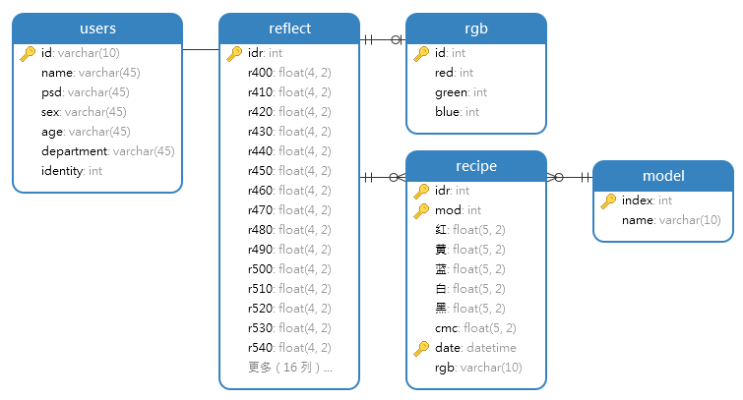
图5-8 MySQL逻辑模型图
Fig5-8 MySQL logical model diagram

3．物理结构设计
基于数据库概念结构设计和逻辑结构设计，本节对物理结构进行设计。
（1）用户信息表
用户信息表存储用户的详细信息，结构如表5.1所示。

表5-1 用户信息表结构
Table 5-1 The structure of the user information table
表名：users |  |  |  | 字段性质
序号 | 字段名称 | 数据类型 | 字段说明 | 主键 | 外键对应表
1 | id | VARCHAR(10) | 用户编号 | Y
2 | name | VARCHAR(45) | 姓名
3 | psd | VARCHAR(45) | 密码
4 | sex | VARCHAR(45) | 性别
5 | age | VARCHAR(45) | 年龄
6 | department | VARCHAR(45) | 所属部门
7 | identity | INT | 用户权限
（2）配色模型表
配色模型表保存系统可使用的配色预测模型，结构如表5-2所示。

表5-2 配色模型表结构
Table 5-2 The structure of the color model table
表名：model |  |  |  | 字段性质
序号 | 字段名称 | 数据类型 | 字段说明 | 主键 | 外键对应表
1 | index | INT | 模型编号 | Y | reflect
2 | name | VARCHAR(10) | 模型名称
（3）样本反射率表
反射率表记录样本400-700nm波长下每间隔10nm的反射率，如表5-3所示。

表5-3 反射率表结构
Table 5-3 The structure of the reflectance table
表名：reflect |  |  |  | 字段性质
序号 | 字段名称 | 数据类型 | 字段说明 | 主键 | 外键对应表
1 | id | INT | 样本编号 | Y
2 | r400 | FLOAT(4,2) | 400nm下的反射率
3 | r410 | FLOAT(4,2) | 410nm下的反射率
…… | ……. | …… | ……
31 | r690 | FLOAT(4,2) | 690nm下的反射率
32 | r700 | FLOAT(4,2) | 700nm下的反射率
（4）样本RGB表
RGB表记录样本RGB颜色值，结构如表5-4所示。

表5-4 RGB表结构
Table 5-4 The structure of the rgb table
表名：rgb |  |  |  | 字段性质
序号 | 字段名称 | 数据类型 | 字段说明 | 主键 | 外键对应表
1 | id | INT | 样本编号 | Y | reflect
2 | red | INT | r值
3 | green | INT | g值
4 | blue | INT | b值
（5）预测结果表
预测结果表记录样本使用配色模型所预测得到的配方比例及其色差值、rgb颜色值和创建时间，结构如表5-5所示。

表5-5 预测结果表结构
Table 5-5 The structure of the forecast result table
表名：recipe |  |  |  | 字段性质
序号 | 字段名称 | 数据类型 | 字段说明 | 主键 | 外键对应表
1 | id | INT | 样本编号 | Y | reflect
2 | mod | INT | 模型编号 | Y | model
3 | date | DATETIME | 创建时间 | Y
4 | red | FLOAT(5,2) | 红色纤维比例
5 | yellow | FLOAT(5,2) | 黄色纤维比例
6 | blue | FLOAT(5,2) | 蓝色纤维比例
7 | white | FLOAT(5,2) | 白色纤维比例
8 | black | FLOAT(5,2) | 黑色纤维比例
9 | cmc | FLOAT(5,2) | 色差
10 | rgb | VARCHAR(10) | rgb颜色信息

5.3 功能实现

5.3.1 系统开发环境
开发框架：tensorflow1.15 python3.7
开发语言：python
开发工具：本系统采用集成开发工具pycharm专业版进行Python代码的开发，Qtdesigner进行图形界面的开发
数据库： MySql数据库

5.3.2 系统实现
1．登录与注册功能实现
登录页面如图5-9所示。在该页面下，输入正确的账号、密码后点击登录，检验通过后即登录成功，跳转至配色预测系统首页。
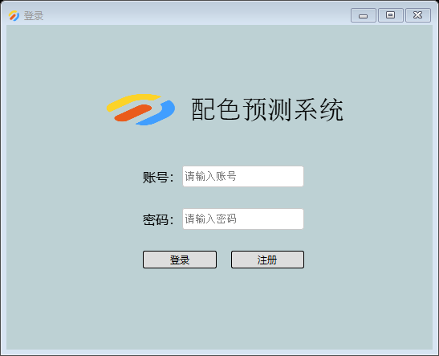
图5-9 登录页面截图
Fig5-9 Screenshot of login page

首次进入系统的用户需先进入注册页面，如图5-10所示。在该页面填写个人信息后点击立即注册按钮，若信息无误则注册完成，可执行登录操作。
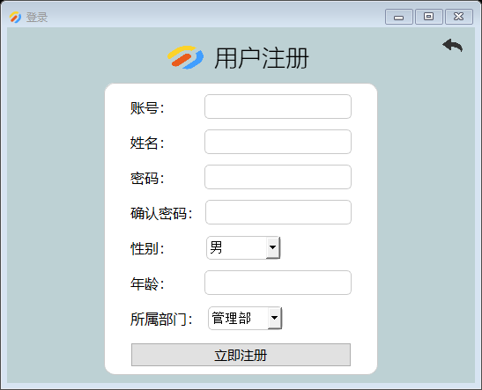
图5-10 注册页面截图
Fig5-10 Screenshot of registration page

2．颜色转换功能实现
系统中，颜色转换功能包括反射率转换为CIELab颜色值和XYZ颜色值以及CIELab颜色值和XYZ颜色值的相互转换。页面展示如图5-11所示。
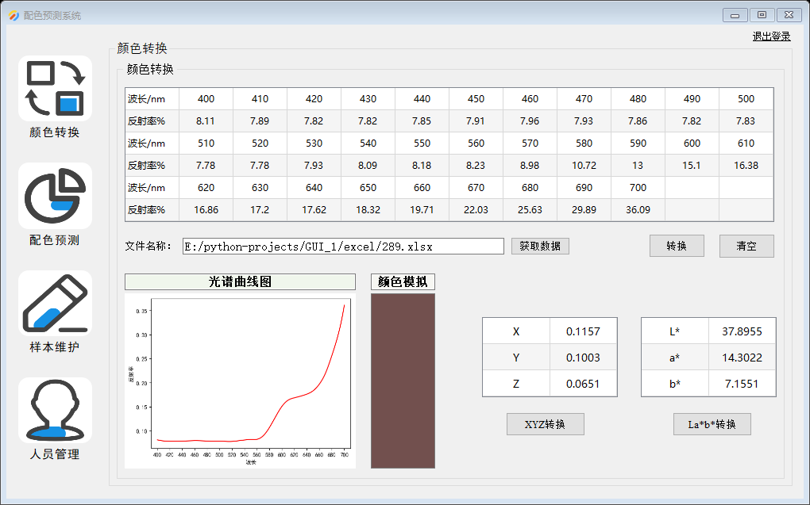
图5-11 颜色转换页面截图
Fig5-11 Screenshot of color conversion page

执行颜色转换功能，首先需要用户在对应表格中输入要转换的颜色数据信息，数据信息可以为400-700nm波长下的反射率、XYZ颜色值和Lab颜色值。因为反射率的数据信息较多，为方便用户输入，可以通过上传文件来获取数据。具体操作为：点击获取数据按钮，在系统弹出的文件选择框中选择包含反射率数据的文件，如图5-12所示，此后系统自动解析文件数据，将获取到的数据呈现在数据表格中。系统对于上传的文件有一定的格式要求：文件必须为xls格式，且31维的反射率数值需位于文件中第一个工作表的第一列。若用户所选文件格式不正确或系统无法从中提取到有效的31维数据，则需重新选择文件。
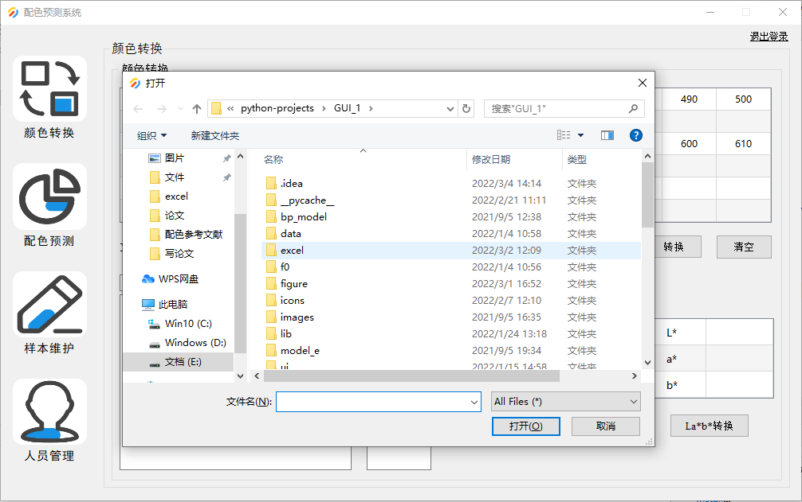
图5-12 文件选择窗口截图
Fig5-12 Screenshot of file selection page

完成数据输入后可点击相应的转换按钮，即可执行颜色转换操作。除不同颜色模式的数值转换以外，系统同时还提供数据可视化的功能：反射率转换、XYZ转换和La*b*转换的同时都会呈现模拟的颜色效果，反射率转换时还会额外展示出光谱曲线图。
3．配色预测功能实现
配色预测功能分为配色参数设置和配色结果展示两部分，其中配色参数设置页面如图5-13所示。执行配色预测功能首先需要进行样本特征设置和配色模型选择。其中样本特征（即反射率）可以在表格中直接输入，也可以通过点击获取数据按钮来上传包含反射率数据的相关文件。选择文件后，系统自动解析文件中的数据，将获取到的数据呈现在数据表格中。配色模型选择中需要选择所需的配色模型和基础色组合，配色模型可选择ANN模型、KM_ANN模型、MANN模型、LSTM模型以及KM_LSTM模型，基础色默认为“红黄蓝白黑”五种单色纤维组成。模型选择完成后，点击配色预测按钮后系统以弹窗的形式提醒用户对于配色模型进行确认，如图5-14所示。
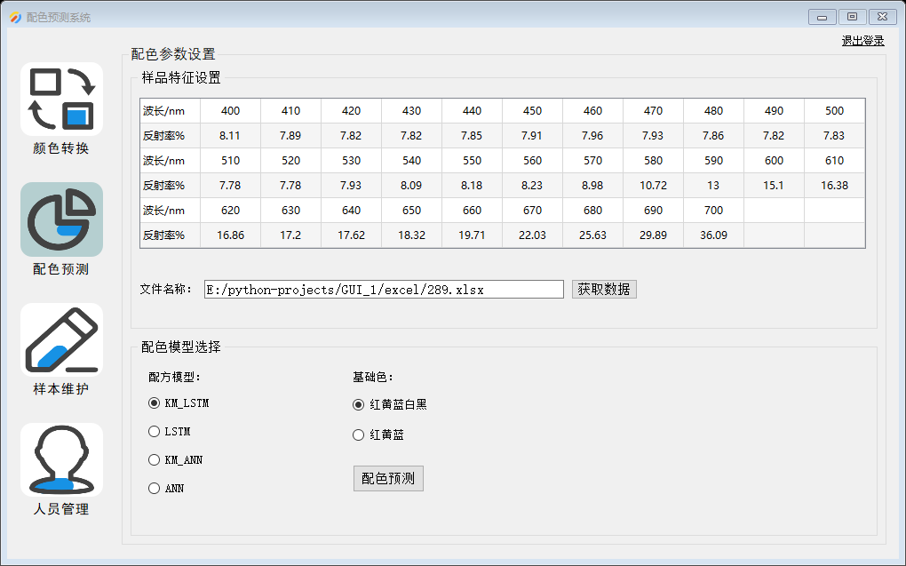
图5-13 配色参数设置截图
Fig5-13 Screenshot of matching color parameter settings

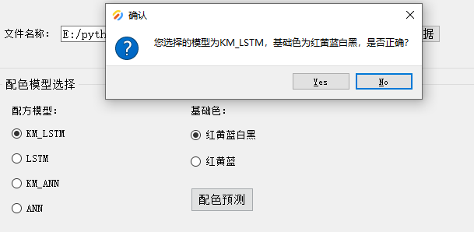
图5-14 提示信息截图
Fig5-14 Screenshot of tips

配色参数确认无误后，系统根据所选配色模型给出配色结果，不同模型预测的结果不完全一致，如图5-15所示。配色结果页面包含对于单色纤维比例的预测结果、色差大小以及目标样与预测样的对比。其中二者的对比从三方面呈现，分别为模拟颜色、CIELab颜色值和光谱曲线图。用户可根据需要，选择点击“保存样本”按钮将此次预测结果保存到数据库中，从而在样本维护功能下对本条样本记录进行维护操作。
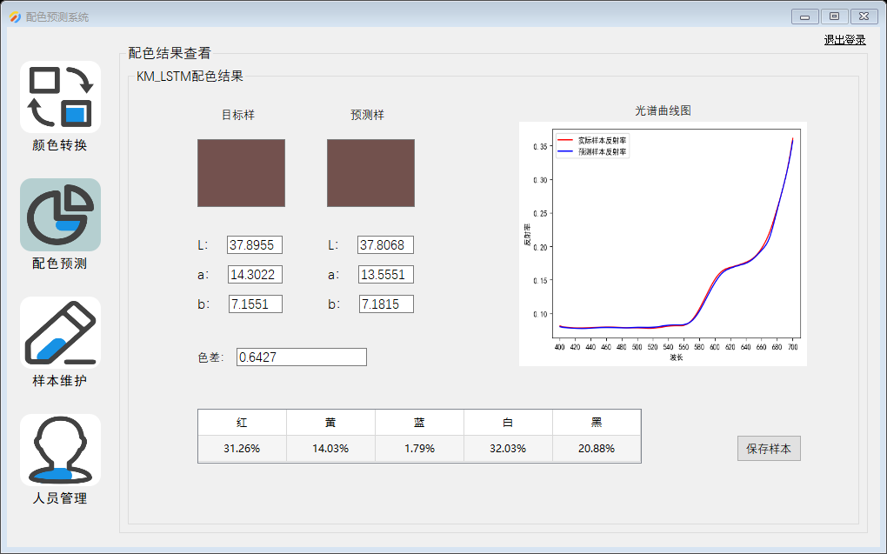
a) KM_LSTM配色预测结果
a) Color matching prediction results of KM_LATM
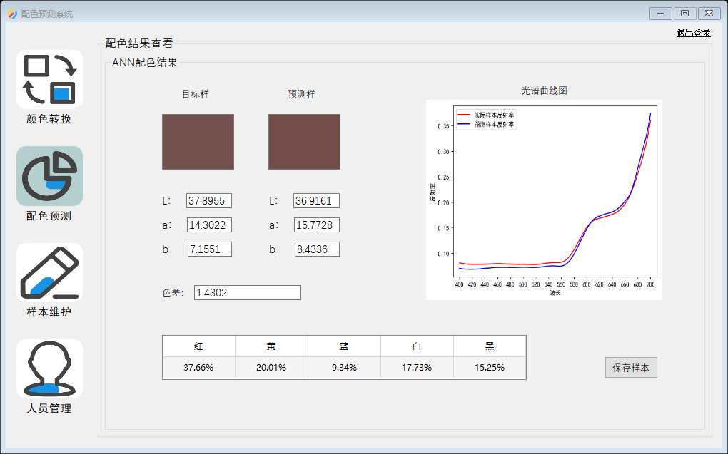
b) ANN配色预测结果
b) Color matching prediction results of ANN
图5-15 配色结果页面截图
Fig5-15 Screenshot of color matching results page

4．样本维护功能实现
样本维护功能分为样本查询、删除记录和样本详情三部分。其中样本可以通过三种方式按需查询，分别为按特征查询、按比例查询和按颜色查询，用户由单选框选择查询方式，查询方式不容所呈现的查询界面也不同，如图5-16所示。
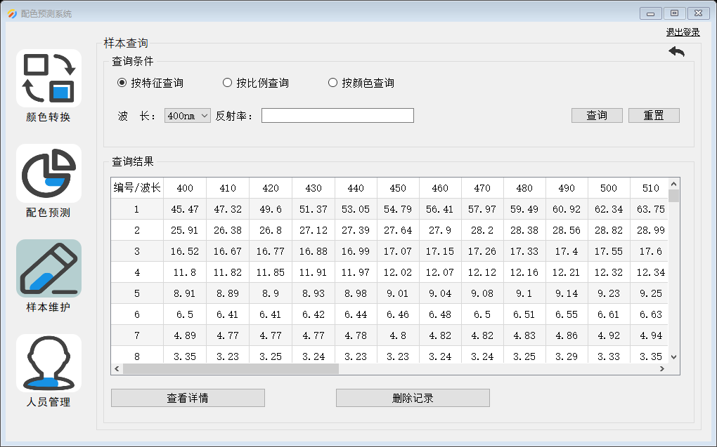
a) 按特征查询截图
a) Screenshot of query by feature
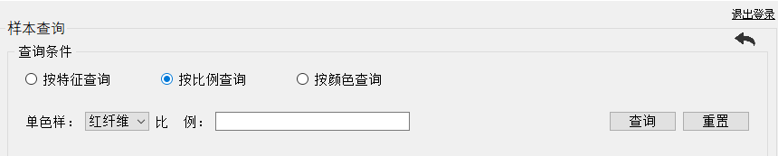
b) 按比例查询截图
b) Screenshot of query by proportion
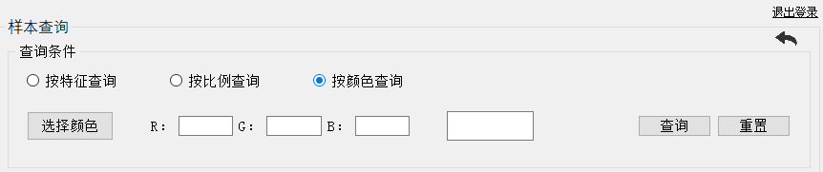
c) 按颜色查询截图
c) Screenshot of query by color
图5-16 样本查询页面截图
Fig5-16 Screenshot of sample query page

不同查询方式下需要设置的查询信息不同。按特征查询时需设置波长和对应的反射率信息，按比例查询时需设置单色纤维和其比例值，按颜色查询时需设置查询颜色。查询信息设置完成后，点击“查询”即可显示查询结果。在按颜色查询时有两种设置查询条件的方式：其一为点击“选择颜色”按钮，在系统弹出的颜色选择窗口下选择目标颜色，如图5-17所示；或者直接在RGB三个文本框中输入颜色的RGB值。
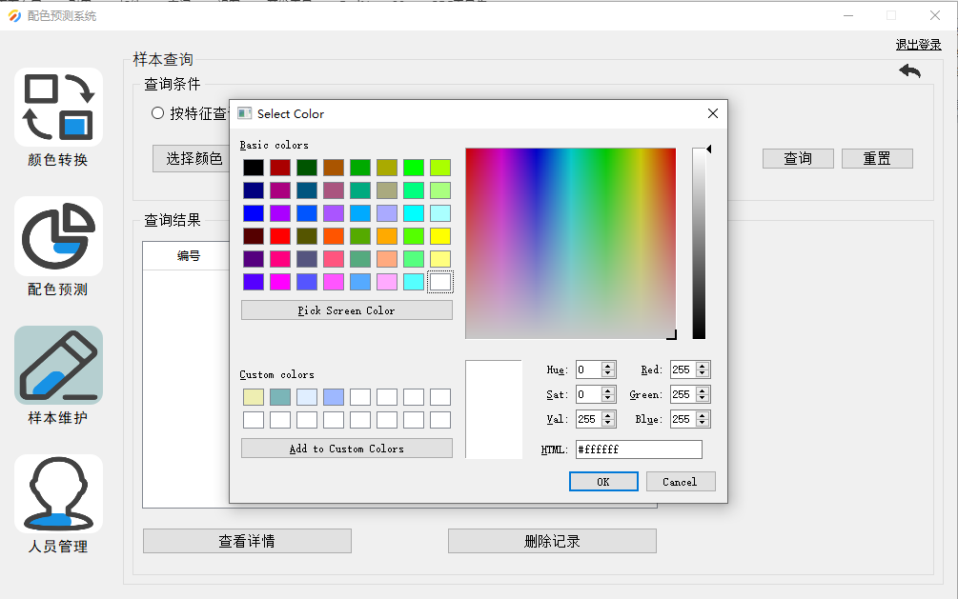
图5-17 颜色选择窗口截图
Fig5-17 Screenshot of color selection page

三种查询方式下，若需要设置新的查询信息则可以通过点击“重置”按钮来将查询条件和查询结果表格恢复默认，随后重新设置查询条件。若需查询所有样本，则无需设置查询条件，直接点击“查询”按钮即可。
删除记录和查看详情功能都基于查询操作的完成。删除记录的具体操作为：在查询结果表格中选中待删除样本，点击“删除记录”按钮，二次确认后执行删除操作。若未选中样本则无法执行操作。查看样本详情时，首先需要选择待查看样本，随后点击“查看详情”按钮，系统跳转至样本详情页面，如图5-18所示。在该页面可以查看样本的全部信息，分为颜色信息和配色信息两部分，颜色信息包括反射率、模拟颜色、光谱曲线图、Lab颜色值，配色信息包括样本由不同模型的得到预测结果、色差值、创建时间以及模拟颜色。
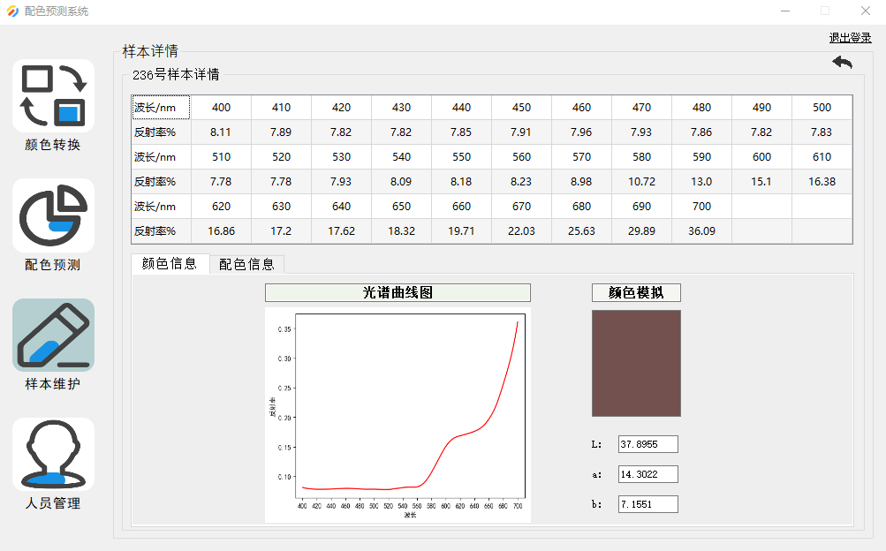
a) 样本信息截图
a) Screenshot of sample information
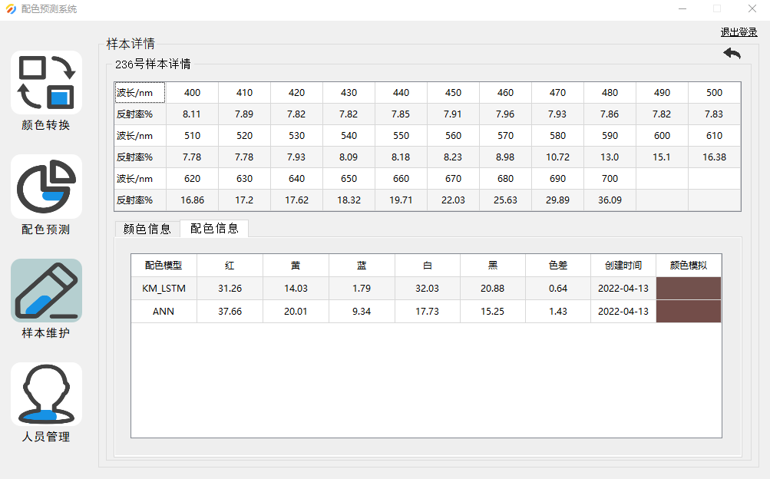
b) 配色信息截图
b) Screenshot of color information
图5-18 样本详情页面截图
Fig5-18 Screenshot of sample detail page

5．人员管理功能实现
人员管理功能包括个人管理和用户管理两部分。用户可在个人管理界面下进行个人信息和密码的修改，如图5-19所示。通过点击“保存”按钮执行修改，或点击“取消”按钮恢复原有信息。但个人信息中账号和用户权限字段仅可查看而无权修改，其中账号作为用户的唯一标识无法修改，用户权限则需联系管理员用户在用户管理中进行修改。修改密码时，系统对原密码进行检验，若不正确则无法执行修改密码操作。
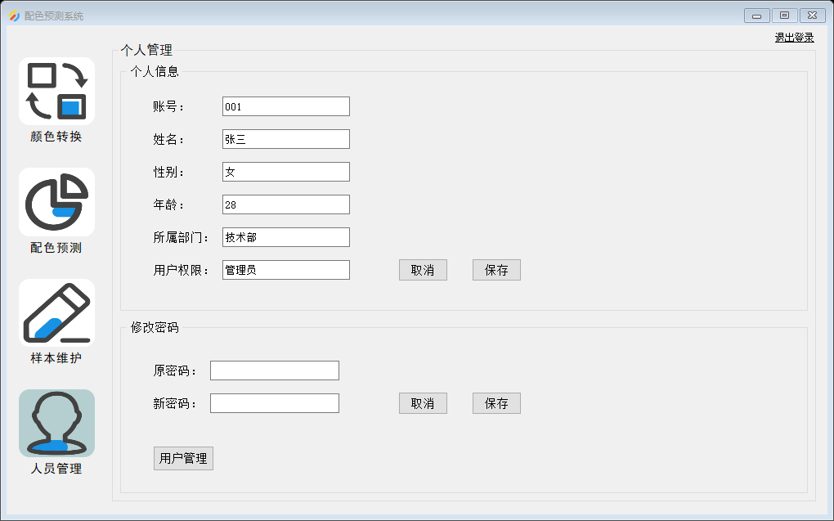
图5-19 个人管理页面截图
Fig5-19 Screenshot of personal management page

管理员用户通过点击个人管理页面下方的“用户管理”按钮，进入到用户管理页面，如图5-20所示。此按钮仅对管理员用户显示，普通用户无法进行操作。在此页面下可执行对用户的查询、删除、添加以及修改操作。查询用户时，首先需要设置查询条件，查询条件包括员工编号、姓名、部门、权限，可填写一个或多个查询条件，若查询条件为空，系统则会查询所有用户。添加用户时，点击“添加”按钮，页面下方查询结果表格会自动新增一栏，可进行对于新用户信息的填写，填写完成后点击“完成”按钮执行添加操作。此处不涉及新用户密码的设置，新用户密码默认为“000000”，可在首次登录时于个人管理处修改。
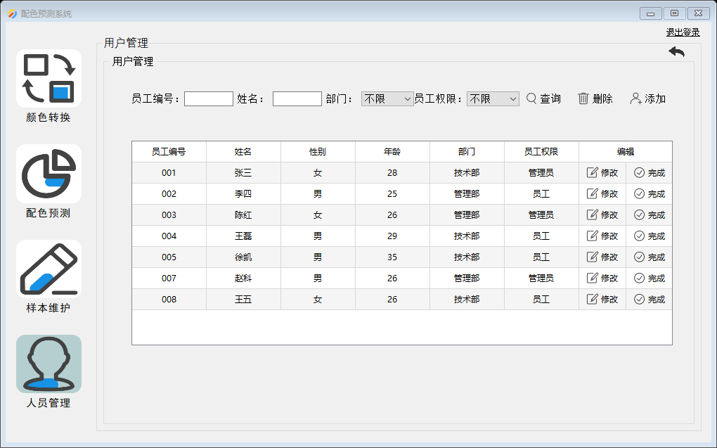
图5-20 用户管理页面截图
Fig5-20 Screenshot of user management page

修改和删除操作需要对指定用户执行。执行删除操作时，选择待删除的用户记录，点击“删除”按钮，在用户二次确认后完成操作。为防止用户误改信息等行为，查询结果表格默认不可更改，需点击“修改”按钮将其转换为可更改状态后再执行修改操作，修改完成后点击“完成”按钮对修改后的信息进行保存。

5.4 本章小结
本章对配色预测系统进行了详细介绍。首先分析了配色预测系统的系统需求，在此基础上，对系统的功能和数据库进行设计，并给出了具体的系统开发环境以及系统的功能实现。

第6章 总结与展望
与其它纺织技术相比，色纺纱技术可以缩短生产过程，降低对环境的污染，因而得到了广泛的应用。但传统配色方法过于依赖人工，耗时长且准确性低，所以建立起一套计算机辅助配色系统尤为重要。

6.1 总结
本文将红、黄、蓝、白、黑五种单色棉纤维以不同的质量比例混合人工打样得到293种混色样本作为研究对象，构建了基于LSTM网络和K-M双常数理论的配色预测模型，得到符合工厂色差要求的结果。本文所做工作如下：
1．对计算机配色理论进行应用分析
针对色纺纱配色问题，许多学者进行了研究，并提出了一些代表性模型，本文对这些模型进行应用分析。首先针对三种不同的理论模型对配色预测问题的可行性进行分析：Stearns-Noechel 模型和Friele模型中都包含一个未知参数，该参数直接影响模型对于配色比例的预测效果，但纤维的种类、状态等都会影响模型中未知参数的确定；Kubelka-Munk理论又分为单常数理论和双常数理论，针对色纺纱配色问题，单常数理论的预测色差较大，而双常数理论表现出良好的应用性。其次分析三个模型对于混色纤维反射率计算的准确性：相较于其他两个模型，Kubelka-Munk双常数理论中包含三个颜色参数，能够更好地反映出不同颜色参数间的相互关系，从而更好地说明了单色纤维与混色纤维间的内在联系。
2．提出一种基于LSTM网络和Kubelka-Munk双常数理论的配色预测方法
本文在由人工打样获得的数据集的基础上，构建KM_LSTM配色预测模型，模型以LSTM网络为基础，采用Kubelka-Munk双常数理论求解预测比例下混色纤维的反射率，并将其应用于配色预测模型的损失函数中。除此之外，后续又进行了多种配色预测模型的对比实验，实验将配色比例误差和色差同时作为评价指标，证明了本文所提模型的准确性。
3．开发实现色纺纱配色预测系统
基于对配色预测问题的需求分析，本文开发实现了色纺纱配色预测系统。系统不仅实现了颜色转换、配色预测以及样本维护的功能使配色预测过程更为方便快捷，还通过对系统用户权限划分实现了系统用户管理的功能。另外，在系统功能中尽可能的将数据进行了可视化，使配色结果更加直观，便于用户使用。

6.2 展望
本文研究了一种基于LSTM网络和Kubelka-Munk双常数理论的配色预测方法，并开发实现了配色预测系统，但是仍存在一些问题可以在后续的工作中进一步研究和改进，主要存在的问题如下：
1．由于样本数量较少，其中单组分和双组分样本的数量只有41个，本文所提KM-LSTM配色预测模型对于双组分和单组分的样本预测效果较差。后续考虑进一步扩充样本后重新训练模型。
2．模型是在五种单色样本混合实验获得的数据上构建的。工厂实际配色时会选用更多种单色纤维组合，后续考虑扩充不同基础色组成的样本，训练针对不同基础色的配色预测模型，来更贴近工厂实际配色的需求。
3．配色预测系统开发较为简单，后续对系统平台页面做进一步的优化，展现更加美观的前台界面，提高用户使用体验。在获取反射率数据时，对于文件格式的要求较为严格，不够灵活，需要进一步改进，便于用户操作。
综上所述，色纺纱的配色预测问题仍是一个值得探索的领域，还有很多地方值得研究，可以进一步扩充数据集，并将更多的人工智能方法引入配色领域，以提高配色预测的准确性和泛化能力。

参考文献

- 刘建勇,黄烨,谭学强.色纺纱的计算机配色研究进展[J].纺织学报,2018,39(11):182-190.
- DUNTLEY S Q. The prediction and control of colored fiber blends by optical means[J]. Am Dyest Rep, 1941, 30: 698-700.
- 陈维国,周华,温泉,沈加加,李茹珍.羊毛混色纺纱计算机智能测色配料系统[J].毛纺科技,2010,38(04):48-52.
- STEARNS E I, NOECHEL F. Spectrophotometric prediction of color of wool blends[J]. American Dyestuff Reporter, 1944, 33(9) : 177-180．
- Davidson H R, Tatlor M.Prediction of the color of fiber blends[J]. Journal of the Optical society of America, 1965,55(1):96-100.
- Burlone DA. Theroetical and practial aspects of selected fiber-blend color formulation functions. Color Research and Application 1984 9(4):213-219.
- Aspland JR, Zhou M. Influence od blending on color appearance of black and whiter fiber blends Txtile Chemist and Colorist and American Dyestuff Reporter, 2000, 32(10):47-51.
- Philips B, Dupont D, JollyA'CazeC.Color formulation by fiber blending using the Stearns-Noechel model[J]. Color Research and Application, 2002, 27(2) : 100-107．
- 王玉娟,马崇启,刘建勇,程璐,张红梅,王宣. 应用改进Stearns-Noeche模型的色纺纱配色技术[J]. 纺织学报,2017,38(10):25-31.
- 白婧,杨柳,张毅,张瑞云,马颜雪,俞建勇,程隆棣. 纯棉色纺纱配色中的Stearns-Noechel模型参数优化[J]. 纺织学报,2018,39(03):31-37.
- FRIELE L F C．The application of colour measurement in relation to fiber blending[J]．Journal of the Textile Institute Proceedings, 1952, 43(8) : 604-611．
- BARBARA Thompson, HAMMERSLEY M J. Prediction of the colour of scoured-wool blends[J]．Journal of the Textile Institute Proceedings and Abstracts, 1978, 69(1) :1-7．
- PHILIPS-INVERNIZZI B, DUPONT D, CAZE C. Formulation of colored fiber blends from Friele's theoretical model[J]. Color Research and Application, 2010, 27(3) : 191-198．
- 沈加加,胡英杰,刘伟,夏丽华.基于Friele模型的色纺纱光谱配色研究[J].针织工业,2013(05):32-36.
- 马崇启,程璐,王玉娟,等．基于 Friele 模型的彩色纤维混色配方模型[J]．纺织学报, 2017, 38(12) : 33-37．
- Davidson H R, Hemmendinger H. Color prediction using the two-constant turbid-media theory[J]. Journal of the Optical Society of America, 1966, 56(8): 1102-1109
- BURLONE D A. Formulation of blends of precolored nylon fiber[J]. Color Research and Application, 1983, 8(2) : 114-120．
- 徐春川. 含荧光染料色纺纱的测配色[D].东华大学,2014．
- WALOWIT E, MCCARTHY C J, BERNS R S. An algorithm for the optimization of Kubelka-Munk absorption and scattering coefficients[J]. Color Research and Application, 1987, 12(6) : 340-343．
- BURLONE D A. Effect of fiber translucency on the color of blends of precolored fibers [J]. Textile Research Journal, 1990, 60(3) : 162-167．
- 车江宁,陈东辉. 天然色棉织物测配色[J]. 纺织学报,2000,(03):190-192+196.
- 朱松. 彩色纤维配色方法研究初探[J]. 聚酯工业,2010,23(01):29-32.
- 许佳艳. 涤棉双组份纤维混色计算机辅助配色的研究[D].浙江理工大学,2013.
- MA C, WANG Y, LI J, et al. Theoretical and practical analysis of fiber blend model in gray spun yarn[J]. ournal of Engineered Fibers and Fabrics, 2017, 12( 2) :28-38．
- 李戎,宋阳,顾峰. 基于Stearns-Noechel模型的纤维光谱配色算法[J]. 纺织学报,2007,(01):77-80.
- MIZUTANI E, JANG J S R, NISHIO K, et al. Coactive neuro-fuzzy modelling for colour recipe prediction[C]//IEEE International Conference on Neural Networks. Perth: IEEE, 1995: 2252 -2257．
- 沈加加,周翔,屠天民. 基于BP神经网络的色纺纱配色[J]. 纺织学报,2015,36(11):34-38.
- 程璐,马崇启,王玉娟,刘建勇. 麻灰纱中色纤维混合模型运用[J]. 纺织学报,2017,38(07):44-48.
- Yang Y , Ma H , Yang Q , et al. Recipe prediction of mélange yarn using modular artificial neural network[J]. Journal of the Textile Institute, 2017:1-7.
- 李君丽. 麻灰纱色纤维混合模型分析[D].天津工业大学,2016.
- 马崇启,王玉娟,刘建勇,程璐. 基于Ga-BP神经网络的色纺纱配色[J]. 天津工业大学学报,2016,35(06):27-31.
- Duncan. The colour of pigment mixtures[J]. Proceedings of the Physical Society, 1940, 52: 390-401.
- Walowit E, Mccarthy C J, Berns R S. Spectrophotometric color matching based on two-constant Kubelka-Munk theory[J]. Color Research & Application, 1988, 13(6): 358-362.
- 吴军, 李戎, 许仲哲, 等. 基于汉风色典的CMC、CIE DE2000色差公式研究分析[J]. 染整技术,2018,40(10):16-20.
- 曾安,聂文俊. 基于深度双向LSTM的股票推荐系统[J]. 计算机科学,2019,46(10): 84-89.
- 王鑫,吴际,刘超,杨海燕,杜艳丽,牛文生. 基于LSTM循环神经网络的故障时间序列预测[J]. 北京航空航天大学学报,2018,44(04):772-784.
- 周志华,陈世福. 神经网络集成[J]. 计算机学报,2002,(01):1-8.
- 王卓, 杨瑞华, 潘博, 等. 基于Kubelka-Munk双常数理论的色纺纱配色模型[J]. 棉纺织技术, 2021, 49(02): 24-30.
- 高新,潘如如,高卫东. 采用改进Stearns-Noechel模型的混色棉纤维颜色预测[J].东华大学学报(自然科学版),2020,46(04):549-554.
- 王玉娟. 基于STEARNS-NOECHE理论的色纺纱测配色研究[D]. 天津工业大学,2017.

作者简历及在学期间所获得的学术成果

1. 作者简历
侯叶壬，女，1997年9月23日生，于2020年9月10日考入东华大学计算机科学与技术学院计算机技术专业，从事色纺纱计算机配色方向研究。经过2年的努力，完成学业，撰写了学位论文《基于机器学习的色纺纱配色预测》。

2. 教育背景
2016年9月~2020年6月， 青岛理工大学，本科，专业：软件工程
2020年9月~2022年6月， 东华大学，硕士研究生，专业：计算机技术

3. 在学期间获得的学术成果
- Dong X C, Chen X,Ding J H,Hou Y R,Liu X Q,Li B Y, Design and Implementation of the Visualized Auxiliary Wiring Detection System for Electric Distrbution Cabinet[C]// 2022 International Symposium on Artificial Intelligence Control and Application Technology,AICAT,2022.（已录用）

4. 在学期间参与科研项目情况
参与合作课题“色纺纱计算机配色”。

致 谢

在东华求学的时光即将成为美丽的过往，站在学生生涯的终点，此刻百感交集，心中有千言万语，但竟想不出什么华丽的辞藻，唯有表示最真挚的感谢。
感谢课题组的两位老师：刘晓强老师和李柏岩老师，人生之幸，得遇良师。在两年的学习生活中，两位老师给予我莫大的帮助，每周组会与老师的沟通，都能让我感受到老师渊博的学识。老师不仅为我们的课题研究指明方向，使我更深刻地学习了专业领域内的知识，并在生活中对我们处处照顾。在此，我真诚地祝愿老师万事胜意，桃李满园。
感谢我最爱的父母，他们对我的教导让我成为了一个坚韧、勇敢，不怕困难的人。感谢他们一直以来无怨无悔的付出和细致入微的照顾，尊重和支持我的每个决定。养育之恩，无以为报！希望日后我也能成为他们的依靠。
感谢我的室友和实验室的同学们，何其幸运，能够认识这么多彼此帮助的朋友们，因为有了你们，这平淡的生活才会闪闪发光。在未来的日子里，希望我们前路璀璨，最重要的是与友长兮！
在临近毕业的最后一个学期里，上海爆发了新冠疫情，虽然封校封寝，但我们的生活都能够得到保障，这依赖于学校的每一位工作人员以及众多志愿者，感谢你们为我们所做的一切努力。
虽然心中仍有许多遗憾和不舍，但终有一别。在以后的人生路上，祝愿大家不畏困难，怀着少年的初心与热忱不断前行。

